**PENGEMBANGAN APLIKASI MOBILE PANGKALAN GAS BERBASIS ARTIFICIAL INTELLIGENCE UNTUK OPTIMALISASI DISTRIBUSI DAN PELAYANAN PELANGGAN**

**PROYEK 3**



**Disusun Oleh:**

|  |  |
| --- | --- |
| **Viola Insan Putri** | **2403071** |
| **Ghinaa Aulia Zahro** | **2403028** |
| **Cania Nabilatul Adawah** | **2403102** |

**D3 TI 2C**

**PROGRAM STUDI D3 TEKNIK INFORMATIKA**

**JURUSAN TEKNIK INFORMATIKA**

**POLITEKNIK NEGERI INDRAMAYU**



**2026**

**DAFTAR ANGGOTA KELOMPOK 2**

|  |  |
| --- | --- |
|  | **Ketua**  Nama : Cania Nabilatul Adawah  NIM : 2403023  Kelas : D3TI2C |
|  | **Anggota 1**  Nama : Viola Insan Putri  NIM : 2403034  Kelas : D3TI2C |
|  | **Anggota 2**  Nama : Ghinaa Aulia Zahro  NIM : 2403102  Kelas : D3TI2C |

**LEMBAR PENGESAHAN PROPOSAL PROYEK 3**

|  |  |  |
| --- | --- | --- |
| 1. | Judul Proyek 3 | : Pengembangan Aplikasi Mobile Pangkalan Gas Berbasis  Artificial Intelligence untuk Optimalisasi Distribusi dan  Pelayanan Pelanggan |
| 2. | Jurusan / Kelas | : Teknik Informaatika / D3TI.2C |
| 3. | Ketua Kelompok |  |
|  | a. Nama Lengkap | : Viola Insan Putri |
|  | b. NIM | : 2403071 |
|  | c. Program Studi | : D3 Teknik Informatika |
|  | d. Email | : hjjea@gmail.com |
| 4. | Anggota 1 |  |
|  | a. Nama Lengkap | : Ghinaa Aulia Zahro |
|  | b. NIM | : 2403028 |
|  | c. Program Studi | : D3 Teknik Informatika |
|  | d. Email | : hhske@gmail.com |
| 5. | Anggota 2 |  |
|  | a. Nama Lengkap | : Cania Nabilatul Adawah |
|  | b. NIM | : 2403102 |
|  | c. Program Studi | : D3 Teknik Informatika |
|  | d. Email | : canianabilatuladawah1@gmail.com |

|  |  |
| --- | --- |
| **Menyetujui, Kaprodi D3TI**          **Muhamad Mustamiin, S.Pd., M.Kom.**  **NIDN. 0005059202** | **Indramayu, 23 Oktober 2025**  **Fasilitator,**  **Esti Mulyani, S.Kom., M.Kom.**  **NIDN. 0616039001** |

**DAFTAR ISI**

DAFTAR TABEL iii

DAFTAR GAMBAR iv

ABSTRAK ii

ABSTRACT iii

BAB I 1

PENDAHULUAN 1

1.1 Latar Belakang Masalah 1

1.2 Rumusan Masalah 13

1.3 Batasan Masalah 14

1.4 Tujuan 15

1.5 Manfaat 15

1.6 Sistematika Penulisan 16

BAB II 17

METODE PELAKSANAAN 17

2.1 Metode 17

2.2 Alat dan Bahan 18

2.3 Alur Pengerjaan Proyek 19

2.4 Jadwal Kegiatan 22

BAB III 23

RANCANGAN SISTEM 23

3.1 Use Case 23

3.2 FlowChart 26

3.3 Class Diagram 35

3.4 Sequence Diagram 36

3.5 Desain Sistem 38

BAB IV 49

EKSPEKTASI HASIL 49

BAB V 69

PENUTUP 69

5.1 Kesimpulan 69

5.2 Saran 70

DAFTAR PUSTAKA 71

# DAFTAR TABEL

Table 1. Kajian Penelitian Sebelumnya 7

Table 2.Mekanisme Penerapan IoT 10

Table 3 Jadwal Kegiatan 22

# DAFTAR GAMBAR

Gambar 1 Penelitian ke-1 4

Gambar 2 Penelitian ke-2 5

Gambar 3 Penelitian ke-3 6

Gambar 4 Maps Lokasi Mitra 11

Gambar 5 Use Case 23

Gambar 6 Flowchart Log-in dan Sig-in Pengguna 26

Gambar 7 Flowchart Pemesanan 28

Gambar 8 Flowchart Riwayat Pemesanan 30

Gambar 9 Flowchart Log-in Admin 31

Gambar 10 Edit Daftar Mobil 33

Gambar 11 Class Diagram 35

Gambar 12 Sequence Diagram 36

Gambar 13 Halaman Register 38

Gambar 14 Halaman Login 38

Gambar 15 Landing Page 39

Gambar 16 Daftar Mobil 40

Gambar 17 Halaman Booking beserta Deskripsi Mobil 41

Gambar 18 Halaman Booking beserta Fasilitas Mobil 42

Gambar 19 Halaman Booking beserta Syarat dan Ketentuan 43

Gambar 20 Tentang Kami 44

Gambar 21 Dashboard Admin 45

Gambar 22 Manajemen Mobil Admin 45

Gambar 23 Manajemen Booking Admin 46

Gambar 24 Tampilan Keseluruhan Track Location Admin 47

Gambar 25 Tampilan Lebih Detail Track Location Admin 48

Gambar 26 Laporan dan Statistik Admin 48

# ABSTRAK

Perkembangan teknologi Internet of Things (IoT) telah memberikan peluang besar dalam meningkatkan layanan di berbagai sektor, termasuk bidang transportasi dan penyewaan kendaraan. Dalam proyek ini diusulkan penerapan IoT untuk sistem rental mobil berbasis website dengan integrasi fitur *tracking* lokasi dan kamera real-time. Sistem ini memungkinkan penyedia rental mobil untuk memantau posisi kendaraan secara langsung melalui GPS yang terhubung ke server, serta melihat kondisi sekitar kendaraan melalui kamera yang terhubung secara real-time. Data lokasi dan video akan ditampilkan pada dashboard website sehingga dapat diakses dengan mudah oleh pihak admin maupun pemilik kendaraan. Tujuan dari proyek ini adalah meningkatkan keamanan, transparansi, dan kepercayaan antara penyedia jasa rental dan pelanggan, serta meminimalisasi risiko penyalahgunaan kendaraan. Dengan adanya sistem ini, diharapkan proses manajemen rental mobil menjadi lebih efisien, aman, dan modern sesuai dengan perkembangan teknologi digital.

**Kata kunci:** Internet of Things, Rental Mobil, Tracking Lokasi, Kamera Real-time, Website

# ABSTRACT

*The development of Internet of Things (IoT) technology has provided great opportunities to improve services in various sectors, including transportation and vehicle rental. This project proposes the application of IoT to a website-based car rental system with integrated location tracking and real-time camera features. This system allows car rental providers to monitor the position of vehicles directly via GPS connected to a server, as well as view the conditions around the vehicle via a camera connected in real time. Location and video data will be displayed on the website dashboard so that it can be easily accessed by administrators and vehicle owners. The purpose of this project is to improve security, transparency, and trust between rental service providers and customers, as well as to minimize the risk of vehicle misuse. With this system in place, it is hoped that the car rental management process will become more efficient, secure, and modern in line with developments in digital technology.*

***Keywords*** *: Internet of Things, Sewa Mobil, Pelacakan Lokasi, Kamera Real-time, Situs Web*

# BAB I

# PENDAHULUAN

## Latar Belakang Masalah

**1.1.1 Data**

* 1. Latar Belakang Fakta Kriminalitas Pada Sewa-Menyewa Mobil

1. Modus Operasi Utama Pencurian Mobil Rental

Kasus hilangnya mobil rental sebagian besar diklasifikasikan sebagai Tindak Pidana Penggelapan (Embezzlement), sebagaimana diatur dalam Pasal 372 Kitab Undang-Undang Hukum Pidana (KUHP), bukan Pencurian (Pasal 362 KUHP). Hal ini didasarkan pada fakta bahwa kendaraan diserahkan secara sah oleh pemilik kepada penyewa melalui perjanjian sewa, namun kemudian dikuasai secara melawan hukum oleh penyewa untuk kepentingan pribadi (misalnya, dijual atau digadaikan) [1].

1. Data Kuantitatif dan Tren Peningkatan

Fenomena penggelapan mobil rental menunjukkan tren yang signifikan di berbagai wilayah:

* Peningkatan Kasus: Di beberapa wilayah hukum, data menunjukkan adanya kenaikan kasus dari tahun ke tahun. Misalnya, studi kasus di Kota Makassar mencatat bahwa tindak pidana penggelapan mobil rental meningkat dari 7 kasus pada tahun 2019 menjadi 13 kasus pada tahun 2021, sebelum sedikit menurun menjadi 11 kasus pada tahun 2022 (berdasarkan data Polrestabes Makassar) [2].
* Dampak Pandemi: Laporan menunjukkan bahwa pada masa Pandemi COVID-19, kasus penggelapan mobil rental sempat mengalami peningkatan tajam hingga 25 persen dari rata-rata tahunan, menunjukkan adanya korelasi antara tekanan ekonomi dan tindak kejahatan ini [3].
* Kerugian Finansial: Kerugian yang diderita oleh pengusaha rental mobil sangat substansial. Kasus-kasus yang ditangani pengadilan sering melibatkan kerugian per unit mobil yang mencapai puluhan hingga ratusan juta rupiah (misalnya, kerugian sebesar Rp 160.000.000,- untuk satu unit mobil yang digelapkan) [4].
  1. Analisis Faktor Penyebab Dan Penegakan Hukum

1. Faktor Kriminologi

Faktor-faktor yang melatarbelakangi terjadinya penggelapan mobil rental di Indonesia meliputi:

1. Faktor Ekonomi: Dorongan untuk menyelesaikan masalah finansial atau hutang menjadi motif utama pelaku [1], [2].
2. Faktor Kelalaian Pemilik Rental: Prosedur penyewaan yang kurang selektif dan kelemahan dalam sistem pengawasan (misalnya, *Global Positioning System* (GPS) yang mudah dilumpuhkan atau tidak terpasang) menjadi celah bagi pelaku [2].
3. Niat dan Kesempatan: Kejahatan ini sering terjadi karena adanya niat yang bertemu dengan kesempatan yang tercipta dari kemudahan akses terhadap kendaraan sewa [2].
4. Risiko dan Wilayah Rawan

Kasus pencarian mobil yang hilang telah menciptakan risiko tinggi bagi pengusaha rental. Beberapa fakta terkait risiko:

1. Kekerasan dan Kematian: Upaya pengusaha rental untuk mengambil kembali kendaraan sering berujung pada tindak kekerasan, bahkan menyebabkan kematian korban akibat diserang massa atau pelaku di lokasi pelacakan [5].
2. Wilayah Penadahan: Terdapat wilayah yang diidentifikasi sebagai zona rawan penadahan kendaraan hasil kejahatan, yang menjadi titik akhir pelacakan GPS, seperti Madura (Jawa Timur), Mesuji (Lampung), dan wilayah tertentu di Jambi [5].

**1.1.2 Analisis Masalah (Ketidaktercapaian Harapan)**

Harapan ideal dalam bisnis penyewaan mobil adalah terciptanya efisiensi pengelolaan aset dan perlindungan hukum yang maksimal bagi pemilik, yang didukung oleh teknologi modern untuk memitigasi risiko. Namun, terdapat kesenjangan signifikan yang menjadi masalah pokok, terutama saat dihadapkan pada praktik tindak pidana penggelapan dan kurangnya pemanfaatan teknologi yang optimal.

1. Kesenjangan dalam Pengawasan Aset (*Monitoring Gap*)
2. Kegagalan Sistem Pengawasan Tradisional:

* Harapan: Pemilik rental memiliki kontrol penuh dan pengawasan *real-time* terhadap aset mereka untuk memastikan kendaraan kembali tepat waktu dan sesuai kondisi [1].
* Realitas (Analisis Masalah): Sebagian besar sistem rental tradisional masih bergantung pada pencatatan manual dan interaksi langsung, yang menyulitkan pemilik untuk memantau lokasi kendaraan secara tepat [2]. Minimnya pengawasan ini menyebabkan pemilik sering kali tidak segera menyadari keterlambatan pengembalian atau indikasi awal tindak kriminal (seperti mobil diam di lokasi mencurigakan), sehingga memperbesar potensi penyalahgunaan dan kehilangan [3].

1. Dampak Kriminalitas Akibat Minimnya Kontrol:

* Harapan: Prinsip itikad baik penyewa akan mencegah tindak kriminal penggelapan (Pelanggaran Pasal 372 KUHP).
* Realitas (Analisis Masalah**):** Kelemahan dalam pengawasan membuka celah bagi penyewa beritikad buruk untuk melakukan penggelapan, yaitu menjual atau menggadaikan mobil, yang menyebabkan kerugian finansial mencapai ratusan juta rupiah per kasus [4]. Hal ini diperparah ketika perangkat pelacakan (GPS) yang sudah ada mudah dinonaktifkan atau sistemnya tidak terintegrasi secara *real-time* untuk memberikan peringatan dini yang efektif.

1. Gagalnya Implementasi Solusi Teknologi IoT yang Komprehensif
2. Keterbatasan Data *Real-time* dan Bukti Visual:

* Harapan: Implementasi teknologi dapat meningkatkan keamanan, transparansi, serta efisiensi pengelolaan armada agar layanan menjadi lebih cepat, tepat, dan dapat diandalkan [2].
* Realitas (Analisis Masalah): Meskipun solusi seperti pelacakan GPS sudah tersedia, data lokasi saja seringkali tidak cukup sebagai bukti kuat dalam kasus hukum. Pemilik rental gagal mendapatkan informasi visual (video/foto) *real-time* tentang keadaan internal mobil dan siapa yang mengemudi, yang sangat penting untuk keperluan forensik dan pembuktian di pengadilan [5].

1. Risiko Keselamatan dan Pemulihan Aset:

* Harapan: Proses pemulihan aset (mobil yang digelapkan) dapat dilakukan secara aman dengan dukungan data akurat.
* Realitas (Analisis Masalah): Ketika pelacakan hanya mengandalkan GPS tanpa konfirmasi visual, pemilik seringkali harus datang ke lokasi rawan penadahan untuk verifikasi, yang justru menciptakan risiko keselamatan jiwa (kasus kekerasan hingga kematian telah terjadi) [6].

**1.1.3 Penelitian sebelumnya dan analisis kekurangannya**

Penelitian 1

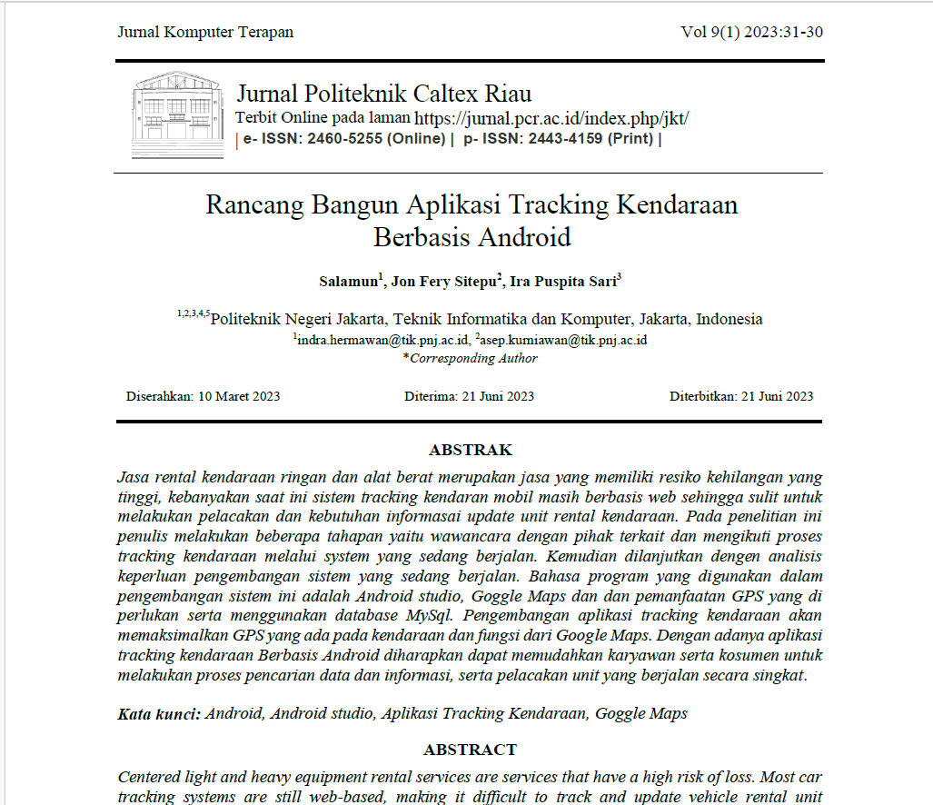

Gambar 1 Penelitian ke-1

Penelitian 2

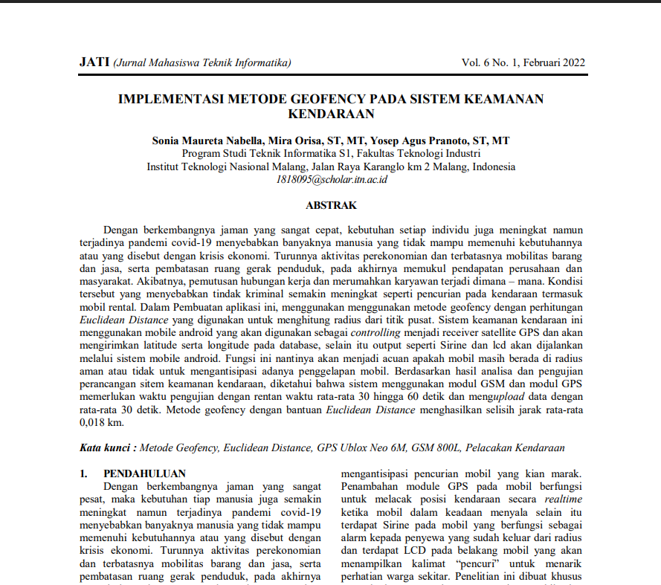

Gambar 2 Penelitian ke-2

Penelitian 3

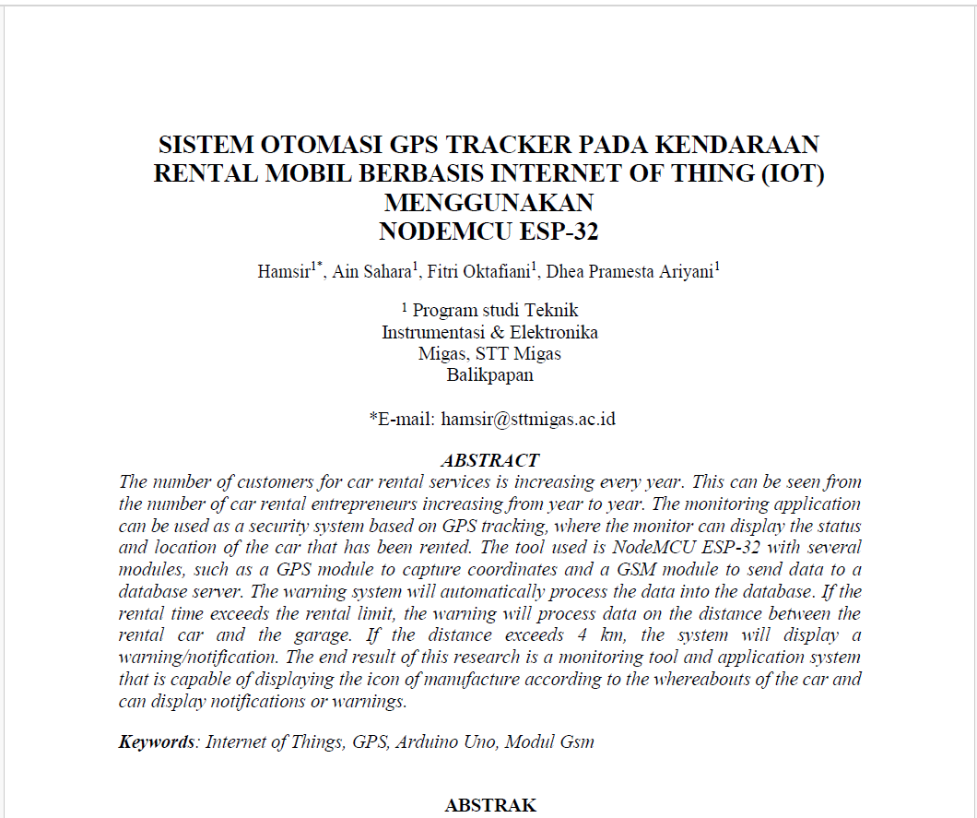

Gambar 3 Penelitian ke-3

Kajian ini menganalisis tiga penelitian terbaru yang berfokus pada pengembangan sistem keamanan kendaraan rental berbasis teknologi, mencakup pelacakan konvensional hingga implementasi IoT.

1. Kajian Penelitian Sebelumnya

|  |  |  |
| --- | --- | --- |
| **Referensi Jurnal** | **Fokus Utama** | **Kekuatan (Kontribusi)** |
| Salamun S. et al. (2021) | Aplikasi Pelacakan Kendaraan Berbasis Android (GPS Konvensional) [1]. | Berhasil menyediakan akses lokasi *real-time* dan notifikasi kepada pengguna melalui *smartphone*, menawarkan *monitoring* yang lebih baik daripada pencatatan manual. |
| Maureta S. et al. (2022) | Implementasi Metode Geofencing pada Sistem Keamanan Kendaraan [2]. | Memberikan solusi keamanan proaktif dengan memicu peringatan otomatis ketika kendaraan keluar dari batas geografis (zona aman) yang ditentukan, mempercepat respons terhadap pergerakan tidak sah. |
| Hamsir H. et al. (2023) | Sistem Otomasi GPS Tracker Berbasis IoT Menggunakan NodeMCU ESP-32 [3]. | Mengimplementasikan sistem pelacakan menggunakan mikrokontroler (NodeMCU), menunjukkan potensi otomasi dan efisiensi biaya dalam pengembangan perangkat keras pelacakan berbasis IoT. |

Table 1. Kajian Penelitian Sebelumnya

1. Analisis Kekurangan (*Gap Analysis*)

Meskipun ketiga penelitian di atas telah meletakkan dasar kuat dalam pelacakan berbasis lokasi dan otomatisasi, mereka secara kolektif memiliki tiga kekurangan utama yang menjadi pembenaran (*justification*) untuk usulan integrasi IoT yang lebih maju:

* 1. Keterbatasan Bukti Forensik dan Konteks Visual
* Kekurangan: Seluruh penelitian ([1], [2], [3]) berfokus secara eksklusif pada data spasial (koordinat GPS). Meskipun Geofencing [2] dan sistem berbasis NodeMCU [3] menawarkan respons cepat, data yang dihasilkan tidak menyediakan konteks visual (video atau gambar) mengenai kondisi interior mobil atau identitas pengemudi saat kejadian kriminal terjadi.
* Implikasi Masalah: Data koordinat saja tidak cukup untuk memenuhi standar pembuktian yang kuat di pengadilan terkait *mens rea* (niat jahat) pelaku penggelapan, atau untuk memverifikasi tindakan seperti membongkar *tracker*.
  1. Kegagalan Mitigasi Risiko Keselamatan Korban
* Kekurangan: Sistem yang dikembangkan ([1], [2], [3]) hanya memberikan informasi *dimana* mobil berada, yang memaksa pemilik rental untuk mendatangi lokasi rawan secara fisik untuk memverifikasi atau mengambil kembali aset.
* Implikasi Masalah: Penelitian ini gagal menawarkan solusi teknologi yang dapat menghilangkan atau mengurangi risiko keselamatan jiwa yang ditanggung oleh pemilik rental (korban), sebuah isu yang semakin mendesak mengingat maraknya kasus kekerasan saat pemulihan aset.

#### Kelemahan pada Keamanan Perangkat (Single Point of Failure)

* Kekurangan: Penelitian berbasis NodeMCU ESP-32 [3] meskipun efisien, tetap mengandalkan satu jenis *tracker* berbasis GPS. Penelitian Geofencing [2] juga rentan terhadap kegagalan perangkat keras atau *jamming* sinyal.
* Implikasi Masalah: Sistem keamanan yang hanya mengandalkan satu jenis data (lokasi) dan satu perangkat keras rentan terhadap *tampering* (perusakan) oleh pelaku kejahatan. Ketika *tracker* berhasil dinonaktifkan, seluruh sistem *monitoring* kolaps tanpa *backup* data visual atau alternatif pengawasan.

**1.1.4 Usulan Ide: Implementasi IoT Tracking Lokasi dan Kamera Real-time**

Usulan ide ini berfokus pada pengembangan sistem keamanan dan manajemen armada yang terintegrasi penuh dan mampu mengatasi kelemahan sistem pelacakan konvensional.

1. Tujuan Utama Usulan

Usulan ini bertujuan untuk merancang dan mengimplementasikan Sistem Keamanan Mobil Rental Berbasis IoT yang mengintegrasikan dua teknologi utama: Pelacakan Lokasi (GPS) dan Kamera *Real-time*. Sistem ini akan diakses melalui *website* khusus untuk Kawa Rental Mobil.

1. Mekanisme Penerapan IoT

Sistem yang diusulkan akan bekerja melalui integrasi perangkat keras (ESP32, modul GPS, dan kamera) yang dipasang pada setiap unit mobil rental, kemudian dihubungkan ke *cloud* melalui jaringan internet.

|  |  |  |
| --- | --- | --- |
| **Komponen Sistem** | **Fungsi Utama** | **Keunggulan Dibandingkan Penelitian Sebelumnya** |
| Pelacakan Lokasi (GPS *Real-time*) | Menyediakan koordinat lokasi mobil secara *real-time* kepada *website* Kawa Rental Mobil. Ini memungkinkan pemilik untuk memantau pergerakan mobil dan menerapkan peringatan Geofencing secara efektif [2], [3]. | Data lokasi lebih akurat dan dapat diakses secara terpusat melalui platform *web* khusus. |
| Kamera *Real-time* Berbasis IoT | Kamera beresolusi tinggi dipasang di dalam mobil (menghadap kabin dan/atau jalan) dan mengirimkan *feed* visual atau *snapshot* secara *real-time* ke server, yang kemudian ditampilkan pada *dashboard* admin/pemilik [4]. | Mengatasi kekurangan mendasar pada GPS konvensional [1] dengan menyediakan bukti visual yang kuat. |
| Sistem Otomasi dan Notifikasi | Perangkat lunak akan memproses data lokasi dan visual untuk memicu notifikasi otomatis jika terdeteksi anomali (misalnya, melanggar batas Geofencing, perusakan perangkat, atau aktivitas mencurigakan di dalam kabin). | Memberikan peringatan cepat dan kontekstual (lokasi + visual) yang belum ditawarkan oleh sistem Geofencing biasa [2]. |

Table 2.Mekanisme Penerapan IoT

1. Manfaat bagi Pemilik Rental

Implementasi sistem ini secara langsung menyelesaikan masalah yang dihadapi oleh Kawa Rental Mobil:

* Peningkatan Keamanan Aset (Anti-Penggelapan): Pemilik dapat melacak mobil secara *real-time* dan segera merespons pelanggaran Geofencing atau anomali lokasi.
* Bukti Visual dan Forensik yang Kuat: Kamera *real-time* menyediakan bukti yang tidak terbantahkan mengenai kondisi mobil dan identitas penyewa, yang sangat penting untuk proses hukum (mengatasi kelemahan *single-data* pada penelitian sebelumnya) [3], [4].
* Mitigasi Risiko Keselamatan Pemilik: Dengan kemampuan mengecek kondisi mobil lewat kamera dari jarak jauh, pemilik dapat memverifikasi situasi sebelum mengambil tindakan fisik untuk memulihkan aset di wilayah rawan. Hal ini mengurangi risiko kekerasan yang sering dialami korban [5].
* Efisiensi Operasional: Semua data manajemen dan pengawasan terpusat pada satu *dashboard* *website*, membuat pengelolaan armada menjadi lebih cepat, transparan, dan dapat diandalkan.

Usulan ide ini bergerak melampaui pelacakan dasar menuju manajemen aset cerdas yang didukung oleh IoT, menjawab kebutuhan mendesak akan keamanan dan efisiensi dalam bisnis rental mobil modern.

* + 1. **Validator Ide**

1. Cv. Kawa Sinergi Perkasa: Rental Mobil Indramayu

Cv. Kawa Sinergi Perkasa Adalah Penyedia Jasa Rental Mobil Yang Berlokasi Strategis Di Pusat Kota Indramayu. Perusahaan Ini Menawarkan Solusi Transportasi Yang Fleksibel Dan Andal Untuk Berbagai Kebutuhan Pelanggan, Baik Individu Maupun Korporat.

Lokasi Dan Kontak

* Nama Perusahaan: Cv. Kawa Sinergi Perkasa
* Jenis Usaha: Jasa Rental Mobil
* Alamat: Jl. Jend. Ahmad Yani, Pasar Mambo Indramayu, Indramayu 45213

Lokasi Maps Kawa Rental Mobil:

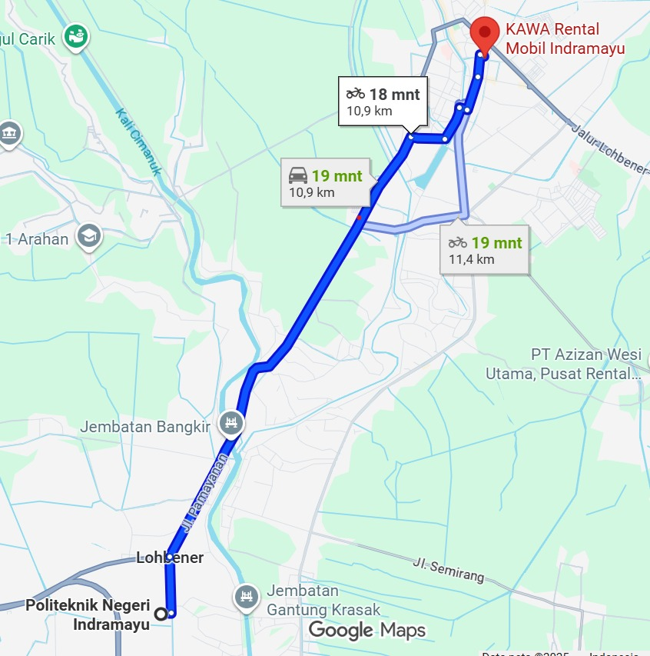

Gambar 4 Maps Lokasi Mitra

Lokasi Di Jalan Jenderal Ahmad Yani, Dekat Pasar Mambo, Menempatkan Cv. Kawa Sinergi Perkasa Pada Titik Yang Mudah Diakses Dan Dekat Dengan Pusat Keramaian Serta Aktivitas Bisnis Di Indramayu.

1. Layanan Dan Keunggulan Utama

Cv. Kawa Sinergi Perkasa Menonjolkan Fleksibilitas Dan Kualitas Armadanya:

1. Armada Keluaran Terbaru: Perusahaan Ini Berkomitmen Untuk Menyediakan Kendaraan Dengan Model Dan Tahun Keluaran Terbaru. Hal Ini Menjamin Kenyamanan, Keamanan, Dan Performa Optimal Selama Perjalanan Pelanggan.
2. Pilihan Sewa Fleksibel: Menawarkan Dua Opsi Utama Untuk Memenuhi Preferensi Pelanggan Yang Berbeda:
3. Sewa Lepas Kunci (*Self-Drive*): Memberikan Kebebasan Penuh Bagi Penyewa Untuk Mengemudi Sendiri, Ideal Untuk Pelanggan Yang Mengutamakan Privasi Dan Fleksibilitas Jadwal.
4. Sewa Dengan Driver: Menyediakan Layanan Sopir Profesional Dan Berpengalaman, Cocok Untuk Perjalanan Bisnis, Wisata, Atau Bagi Mereka Yang Ingin Fokus Pada Tujuan Tanpa Harus Mengemudi.
5. Layanan Antar Jemput Transportasi: Untuk Kemudahan Mobilitas Pelanggan Dari Luar Kota, Cv. Kawa Sinergi Perkasa Menyediakan Layanan Antar Jemput Di Lokasi-Lokasi Transportasi Publik Utama, Seperti Bandara Dan Stasiun Kereta Api.

## Rumusan Masalah

1. Bagaimana merancang sistem IoT yang dapat melacak lokasi mobil rental secara real-time dan terintegrasi dengan website?
2. Bagaimana cara menghubungkan data lokasi kendaraan dengan sistem peta digital agar admin dapat memantau pergerakan mobil rental?
3. Bagaimana menerapkan fitur kamera real-time pada mobil rental sehingga admin dapat memantau kondisi kendaraan secara langsung melalui website?
4. Bagaimana mengintegrasikan data IoT (tracking lokasi dan kamera) dengan database agar informasi dapat tersimpan, diakses, dan dikelola secara efektif?

## Batasan Masalah

1. Website rental mobil hanya berfungsi sebagai media monitoring (lokasi dan kamera) serta manajemen informasi kendaraan, belum mencakup sistem pembayaran online.
2. Implementasi IoT pada kendaraan hanya difokuskan pada tracking lokasi, camera real time dan mengukur kecepatan kendaraan. Tidak mencakup sensor lain seperti sensor bahan bakar, kecepatan, atau kondisi mesin.
3. Integrasi data dari perangkat IoT (pelacakan lokasi dan kamera real-time) hanya akan ditampilkan pada dashboard admin (pemilik/pengelola rental) untuk tujuan pemantauan dan keamanan. Data ini tidak akan ditampilkan kepada pelanggan di website, demi menjaga privasi dan keamanan operasional.
4. Komunikasi data antara perangkat IoT dan server menggunakan jaringan internet (Wi-Fi/seluler) sehingga sistem bergantung pada ketersediaan koneksi internet.

## Tujuan

* + 1. Menerapkan teknologi IoT untuk memantau lokasi kendaraan rental secara real time melalui integrasi GPS pada website.
    2. Mengimplementasikan kamera real time untuk meningkatkan pengawasan kondisi kendaraan.
    3. Membuat sistem rental mobil berbasis website yang lebih aman, transparan, dan efisien dalam pengelolaan armada.

## Manfaat

Manfaat yang dapat diperoleh dari proyek ini adalah:

1. **Bagi Pemilik Bisnis:**
2. Memudahkan pemantauan lokasi kendaraan secara real time sehingga pemilik dapat mengetahui posisi armada setiap saat.
3. Mengurangi risiko kehilangan, pencurian, maupun penyalahgunaan kendaraan oleh penyewa.
4. Membantu mengontrol waktu pengembalian kendaraan dan mendeteksi keterlambatan secara cepat.
5. Meningkatkan efisiensi operasional dengan sistem manajemen armada berbasis website.
6. Menambah kepercayaan pelanggan sehingga dapat meningkatkan citra dan daya saing bisnis rental mobil.

**2. Bagi Pelanggan:**

1. Memberikan rasa aman karena kendaraan terpantau dengan sistem tracking dan kamera real time.
2. Mendapatkan layanan yang lebih transparan dan profesional.
3. Memudahkan komunikasi dengan pemilik rental terkait kondisi kendaraan.
4. Meningkatkan kepuasan pelanggan karena proses sewa menjadi lebih terjamin keamanannya.

**3. Bagi Pengembang:**

1. Menjadi pengalaman dalam mengintegrasikan teknologi IoT pada aplikasi berbasis website.
2. Menambah wawasan mengenai implementasi GPS tracking dan kamera real time.
3. Menjadi referensi pengembangan sistem serupa di bidang transportasi maupun sektor lain yang membutuhkan monitoring.
4. Memberikan peluang inovasi lebih lanjut untuk meningkatkan kualitas layanan digital di masa depan.

## Sistematika Penulisan

**BAB I : PENDAHULUAN**

Pada bab ini dijelaskan latar belakang, rumusan masalah, batasan, tujuan, manfaat, keaslian penelitian, dan sistematika penulisan.

**BAB II : METODE PELAKSANAAN**

Pada bab ini dijelaskan metode yang digunakan dalam penelitian meliputi langkah kerja, alat dan bahan, serta tahapan dan alur pengerjaan proyek.

**BAB III : RANCANGAN/DESIGN SISTEM**

Pada bab ini dijelaskan rancangan/design sistem proyek yang Anda kerjakan.

**BAB IV : EKSPEKTASI HASIL**

Pada bab ini dituliskan Hasil yang Anda harapkan

# BAB II

# METODE PELAKSANAAN

## 2.1 Metode

Metode yang digunakan dalam pengembangan proyek ini adalah Software Development Life Cycle (SDLC) dengan model Waterfall. Model ini dipilih karena bersifat sistematis, terstruktur, serta sesuai untuk pengembangan sistem yang memiliki kebutuhan yang jelas sejak awal. Pada proyek “Penerapan IoT Tracking Lokasi dan Camera Real Time pada Website Rental Mobil”, kebutuhan sistem sudah dapat ditentukan melalui analisis permasalahan, sehingga metode Waterfall dipandang tepat digunakan.

Model Waterfall terdiri atas beberapa tahapan berurutan, yaitu:

1. **Analisis Kebutuhan**
   * Melakukan identifikasi kebutuhan sistem baik dari sisi pengguna (customer, admin, pemilik rental) maupun dari sisi teknis (website Laravel, GPS tracker, kamera IoT, dan server).
   * Menyusun spesifikasi kebutuhan perangkat keras dan perangkat lunak.
   * Menentukan alur bisnis sistem rental mobil yang terintegrasi dengan IoT.
2. **Perancangan Sistem (Design)**
   * Membuat rancangan arsitektur sistem yang terdiri dari website berbasis Laravel, server database MySQL, serta perangkat IoT (GPS dan kamera real-time).
   * Mendesain tampilan antarmuka (UI/UX) untuk website rental mobil.
   * Membuat rancangan database dan alur komunikasi antara perangkat IoT dengan website melalui API.
3. **Implementasi (Coding & Development)**
   * Membangun website rental mobil dengan framework Laravel dan bahasa pemrograman PHP.
   * Mengembangkan fitur utama seperti login/register, manajemen mobil, booking online, serta integrasi data IoT.
   * Menghubungkan perangkat GPS tracker dan kamera IoT dengan sistem melalui API dan modul komunikasi.
4. **Pengujian (Testing)**
   * Melakukan pengujian fungsionalitas website (fitur booking, tracking, dan live camera).
   * Melakukan pengujian konektivitas perangkat IoT dengan website (akurasi lokasi dan streaming video real-time).
   * Menggunakan metode black-box testing untuk memastikan sistem berjalan sesuai kebutuhan pengguna.
5. **Evaluasi dan Implementasi Akhir**
   * Mengevaluasi hasil pengujian serta memperbaiki bug atau kekurangan sistem.
   * Melakukan uji coba dalam skala kecil (trial) dengan pengguna.
   * Mengimplementasikan sistem secara penuh sebagai solusi digital untuk rental mobil.

## 2.2 Alat dan Bahan

Pelaksanaan proyek ini membutuhkan dukungan dari perangkat keras, perangkat lunak, serta sumber daya pendukung lainnya. Rincian alat dan bahan yang digunakan adalah sebagai berikut:

**2.2.1 Perangkat Keras**

1. **GPS Tracker**  
   Digunakan untuk melacak posisi kendaraan secara real-time dan mengirimkan data koordinat ke server.
2. **Kamera IoT (IP Camera / Camera Module**)  
   Berfungsi untuk merekam dan menampilkan kondisi mobil secara langsung melalui website.
3. **Modul Komunikasi (SIM808/SIM7600 atau sejenisnya)**  
   Modul ini berfungsi sebagai penghubung perangkat IoT dengan server menggunakan jaringan seluler/internet.
4. **Server (Cloud atau Lokal)**  
   Digunakan untuk menyimpan database, menjalankan aplikasi Laravel, serta memproses data dari perangkat IoT.
5. **Laptop/PC**   
    Digunakan oleh pengembang untuk menulis kode program, merancang database, dan melakukan pengujian sistem.

**2.2.2 Perangkat Lunak**

1. **Bahasa Pemrograman PHP (dengan Framework Laravel)** dan JavaScript – untuk pengembangan backend dan frontend.
2. **MySQL** – sistem manajemen basis data untuk menyimpan data pengguna, mobil, booking, dan data IoT.
3. **Library/API IoT** – digunakan untuk integrasi perangkat GPS dan kamera dengan website.
4. **Visual Studio Code (VS Code)** – sebagai editor kode utama.
5. **Git & GitHub** – sebagai version control system untuk kolaborasi dan pengelolaan kode sumber.
6. **Laragon** – server lokal untuk pengembangan sebelum implementasi ke hosting.
7. **Web Browser (Google Chrome/Firefox)** – untuk menguji tampilan dan fungsionalitas website.

**2.2.3 Sumber Daya Pendukung**

1. **Hosting atau Cloud Server** (AWS, DigitalOcean, atau VPS lokal) – digunakan untuk implementasi website agar dapat diakses pengguna.
2. **Domain Website** – sebagai alamat akses resmi sistem rental mobil.
3. **Dokumentasi Proyek** (manual pengguna, laporan, dan catatan pengujian) – sebagai bahan pendukung dalam proses implementasi dan evaluasi.

## 2.3 Alur Pengerjaan Proyek

Alur pengerjaan proyek “Penerapan IoT Tracking Lokasi dan Camera Real Time pada Website Rental Mobil” disusun secara sistematis mengikuti tahapan dalam metode Waterfall. Tiga tahap utama yang menjadi inti dalam pelaksanaan proyek ini adalah analisis kebutuhan, desain sistem, dan implementasi, yang dilanjutkan dengan pengujian serta evaluasi akhir.

**2.3.1 Analisis Kebutuhan**

Tahap analisis kebutuhan merupakan langkah awal yang sangat penting dalam pengembangan sistem. Pada tahap ini dilakukan:

1. **Identifikasi Masalah**
   * Permasalahan yang dihadapi penyedia jasa rental mobil, yaitu sulitnya memantau posisi kendaraan dan kondisi mobil secara langsung.
2. **Kebutuhan Fungsional Sistem**
   * Website mampu menampilkan data lokasi mobil secara real-time dari perangkat GPS.
   * Website mampu menampilkan kondisi visual mobil melalui kamera IoT yang terintegrasi.
   * Fitur booking mobil, manajemen data pengguna, serta dashboard admin tersedia dan dapat diakses dengan baik.
3. **Kebutuhan Non-Fungsional Sistem**
   * Sistem harus dapat diakses melalui jaringan internet (responsif, cepat, dan stabil).
   * Keamanan data pengguna dan kendaraan terjamin.
   * Website dapat berjalan pada server hosting dengan uptime tinggi.
4. **Analisis Pengguna**
   * Customer: melakukan pemesanan mobil dan memantau status kendaraan.
   * Admin/Pemilik: mengelola data mobil, pengguna, transaksi, serta memantau lokasi dan kondisi kendaraan.

**2.3.2 Desain Sistem**

Tahap desain sistem dilakukan setelah kebutuhan terdefinisi dengan jelas. Pada tahap ini dibuat rancangan teknis yang akan menjadi acuan implementasi, meliputi:

1. **Desain Arsitektur Sistem**
   * Website rental mobil berbasis Laravel terhubung dengan server database MySQL.
   * Perangkat GPS tracker mengirimkan data koordinat lokasi ke server.
   * Kamera IoT mengirimkan data video streaming real-time ke server/website.
   * Data ditampilkan kepada pengguna melalui dashboard website.
2. **Desain Database**
   * Membuat *Entity Relationship Diagram (ERD)* untuk menggambarkan hubungan antar tabel (user, mobil, booking, data lokasi, dan data kamera).
3. **Desain Antarmuka Pengguna (UI/UX)**
   * Merancang tampilan halaman utama, form login/register, halaman booking, serta dashboard admin dengan visual yang sederhana, interaktif, dan mudah digunakan.
4. **Desain Integrasi IoT**

* Menentukan API dan protokol komunikasi yang digunakan untuk menghubungkan GPS tracker dan kamera IoT dengan sistem Laravel.

**2.3.3 Implementasi**

Tahap implementasi merupakan realisasi dari hasil analisis kebutuhan dan desain sistem. Pada tahap ini dilakukan:

1. **Pengembangan Website Laravel**
   * Pembuatan modul login/register, manajemen mobil, pemesanan mobil, dan dashboard admin.
   * Implementasi database dengan MySQL.
2. **Integrasi IoT (GPS & Kamera)**
   * Penghubungan GPS tracker dengan sistem menggunakan API sehingga posisi kendaraan dapat ditampilkan secara real-time di peta pada website.
   * Integrasi kamera IoT agar pengguna dan admin dapat memantau kondisi mobil melalui video streaming.
3. **Pengujian Awal**
   * Melakukan pengujian fungsionalitas setiap modul, termasuk pengujian konektivitas perangkat IoT.
   * Menggunakan metode *black-box testing* untuk memastikan input dan output sistem berjalan sesuai harapan.

**2.3.4 Tahap Lanjutan: Pengujian dan Evaluasi**

Setelah implementasi, dilakukan pengujian menyeluruh terhadap sistem, baik dari sisi perangkat lunak maupun perangkat keras IoT. Jika ditemukan bug atau kelemahan, dilakukan perbaikan. Evaluasi akhir dilakukan dengan menilai kinerja sistem secara keseluruhan sebelum diimplementasikan pada server hosting untuk penggunaan nyata.

## 2.4 Jadwal Kegiatan

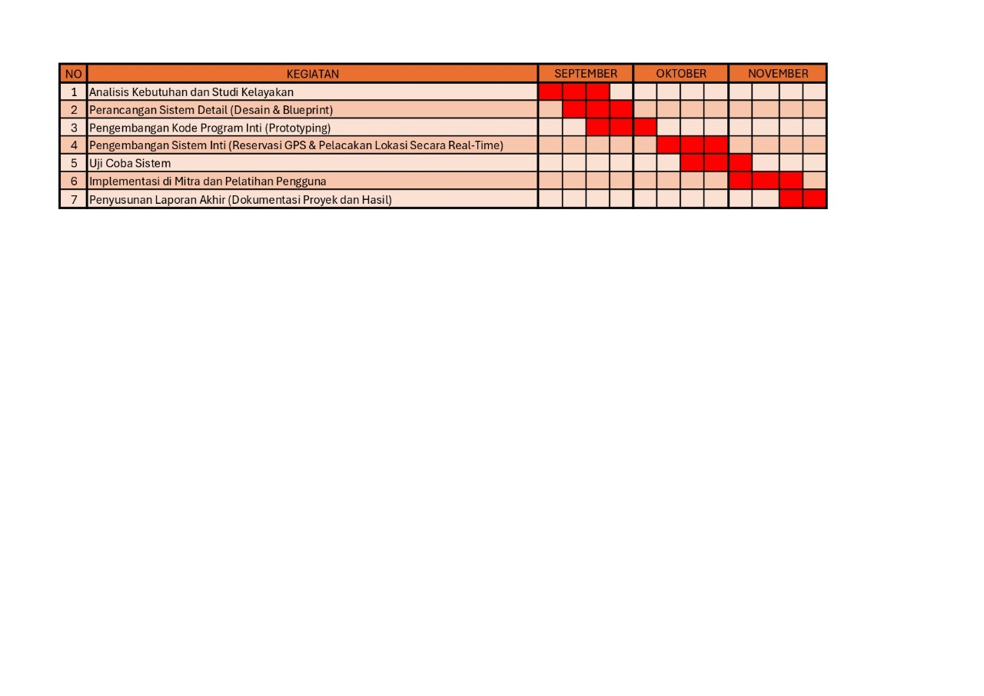

Table 3 Jadwal Kegiatan

# BAB III

# RANCANGAN SISTEM

## Use Case

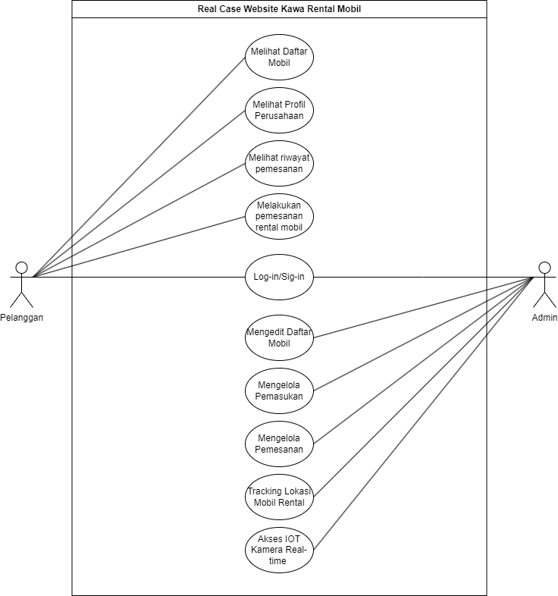

Gambar 5 Use Case

**Penjelasan:**

* + - * 1. **Aktor (Actors)**

Diagram ini mengidentifikasi dua aktor utama yang berinteraksi dengan sistem:

1. **Pelanggan (Customer):** Pengguna eksternal yang menggunakan layanan penyewaan mobil melalui *website*.
2. **Admin (Administrator):** Pengguna internal yang bertanggung jawab untuk mengelola sistem dan operasional penyewaan mobil.
   * + - 1. **Kasus Penggunaan (Use Cases)**

Kasus penggunaan menjelaskan interaksi antara aktor dengan sistem untuk mencapai tujuan tertentu.

1. **Kasus Penggunaan untuk Pelanggan (Customer Use Cases)**

Aktor **Pelanggan** dapat melakukan aktivitas-aktivitas berikut:

* **Melihat Daftar Mobil (View Car List):** Melihat daftar mobil yang tersedia untuk disewa, termasuk detail seperti jenis, harga, dan ketersediaan.
* **Melihat Profil Perusahaan (View Company Profile):** Mengakses informasi mengenai perusahaan, seperti sejarah, visi, misi, atau kontak.
* **Melihat riwayat pemesanan (View Booking History):** Mengecek dan melihat catatan pemesanan mobil yang telah dilakukan sebelumnya.
* **Melakukan pemesanan rental mobil (Make Car Rental Booking):** Proses utama untuk memilih mobil, menentukan tanggal sewa, dan menyelesaikan pemesanan.
* **Log-in/Sign-in:** Proses masuk ke akun pengguna yang memungkinkan akses ke fitur-fitur personal seperti riwayat pemesanan.

1. **Kasus Penggunaan untuk Admin (Administrator Use Cases)**

Aktor **Admin** dapat melakukan aktivitas-aktivitas berikut:

* **Log-in/Sign-in:** Proses masuk ke sistem manajemen untuk mengakses fitur administrasi.
* **Mengedit Daftar Mobil (Edit Car List):** Memperbarui, menambah, atau menghapus informasi mengenai mobil yang tersedia di *website*.
* **Mengelola Pemasukan (Manage Revenue):** Melacak dan mengelola data keuangan, seperti pendapatan dari penyewaan.
* **Mengelola Pemesanan (Manage Bookings):** Menerima, mengkonfirmasi, membatalkan, atau mengawasi semua pemesanan yang masuk dari pelanggan.
* **Tracking Lokasi Mobil Rental (Track Rental Car Location):** Memantau posisi geografis (GPS) dari mobil-mobil yang sedang disewa.
* **Akses IOT Kamera Real-time (Access Real-time IoT Camera):** Mengakses *feed* video atau gambar langsung dari kamera *Internet of Things* yang mungkin terpasang pada mobil atau di lokasi tertentu.

1. **Kasus Penggunaan Bersama (Shared Use Case)**

* **Log-in/Sign-in:** Ini adalah kasus penggunaan yang dapat diakses oleh **kedua aktor** (Pelanggan dan Admin) untuk mengidentifikasi diri dan mendapatkan akses ke fitur yang relevan dengan peran masing-masing.

## FlowChart

1. Flowchart Log-in dan Sig-in Pengguna

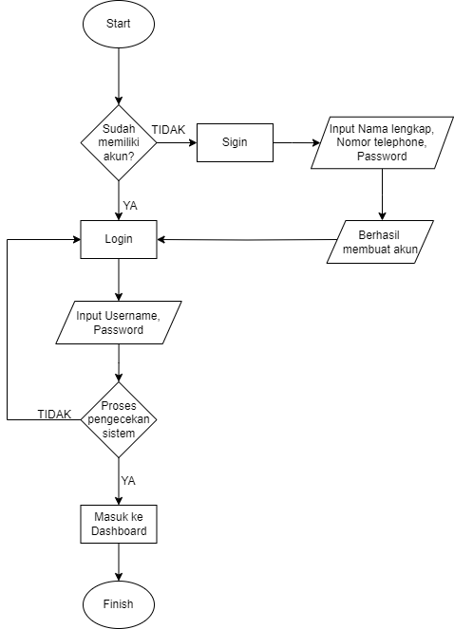

Gambar 6 Flowchart Log-in dan Sig-in Pengguna

**Penjelasan Alur Flowchart**

Alur dimulai dari **Start** dan memiliki dua cabang utama berdasarkan status akun pengguna:

**1. Proses Pendaftaran Akun Baru (Sign-in)**

1. **Start** (Mulai)
2. **Sudah memiliki akun?** (Keputusan/Decision):
   1. Jika jawabannya **TIDAK**, pengguna diarahkan ke proses pendaftaran.
3. **Sigin** (Proses/Process): Pengguna memilih untuk mendaftar akun baru.
4. **Input Nama lengkap, Nomor telephone, Password** (Input/Output): Pengguna memasukkan data pendaftaran yang diperlukan.
5. **Berhasil membuat akun** (Input/Output): Sistem mengonfirmasi bahwa akun baru telah berhasil dibuat.
6. Setelah berhasil mendaftar, pengguna secara otomatis diarahkan ke langkah **Login** untuk menggunakan akun yang baru dibuat.

**2. Proses Masuk ke Akun (Login)**

1. **Sudah memiliki akun?** (Keputusan/Decision):
   1. Jika jawabannya **YA** (atau setelah proses Signin berhasil), pengguna diarahkan ke langkah **Login**.
2. **Login** (Proses/Process): Pengguna memulai proses masuk.
3. **Input Username, Password** (Input/Output): Pengguna memasukkan kredensialnya.
4. **Proses pengecekan sistem** (Keputusan/Decision): Sistem memverifikasi apakah kombinasi *Username* dan *Password* cocok dengan data di database.
   1. Jika hasilnya **TIDAK**, pengguna dikembalikan ke langkah **Login** untuk mencoba memasukkan kredensial lagi.
   2. Jika hasilnya **YA** (berhasil), pengguna melanjutkan ke langkah berikutnya.
5. **Masuk ke Dashboard** (Proses/Process): Pengguna berhasil diotentikasi dan diberikan akses ke halaman utama sistem (*dashboard*).
6. **Finish** (Selesai): Proses otentikasi berakhir.
7. Flowchart Pemesanan

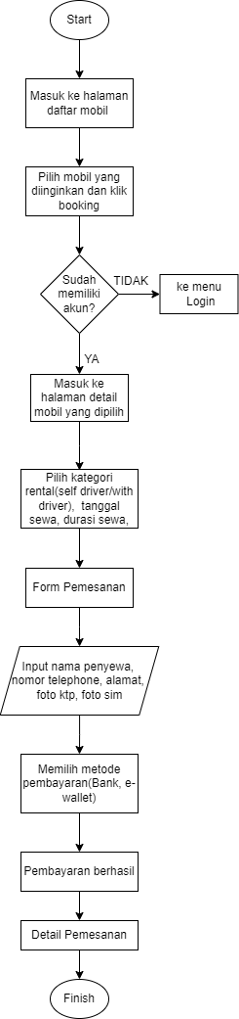

Gambar 7 Flowchart Pemesanan

**Proses Pemesanan Mobil**

1. **Start (Mulai):** Proses pemesanan dimulai.
2. **Masuk ke halaman daftar mobil (Proses):** Pengguna mengakses dan melihat semua pilihan mobil yang tersedia.
3. **Pilih mobil yang diinginkan dan klik *booking* (Proses):** Pengguna menentukan mobil yang akan disewa dan menekan tombol pemesanan.
4. **Sudah memiliki akun? (Keputusan/Decision):** Sistem melakukan pengecekan status *login* pengguna.
   1. Jika jawabannya **TIDAK**, pengguna diarahkan **ke menu Login** (wajib *login* atau *sign-up* terlebih dahulu).
   2. Jika jawabannya **YA**, pengguna melanjutkan ke proses berikutnya.
5. **Masuk ke halaman detail mobil yang dipilih (Proses):** Pengguna melihat kembali rincian mobil sebelum melanjutkan pengisian formulir.
6. **Pilih kategori rental (self driver/with driver), tanggal sewa, durasi sewa (Proses):** Pengguna mengisi detail waktu sewa dan opsi apakah akan menggunakan supir atau menyetir sendiri.
7. **Form Pemesanan (Proses):** Pengguna diarahkan ke halaman formulir pemesanan.
8. **Input nama penyewa, nomor telephone, alamat, foto ktp, foto sim (Input/Output):** Pengguna wajib memasukkan data identitas dan mengunggah dokumen yang diperlukan untuk validasi sewa.
9. **Memilih metode pembayaran (Bank, e-wallet) (Proses):** Pengguna menentukan pilihan cara pembayaran yang diinginkan.
10. **Pembayaran berhasil (Proses):** Sistem mengonfirmasi bahwa pembayaran telah diterima dan transaksi berhasil.
11. **Detail Pemesanan (Proses):** Pengguna menerima rincian akhir pesanan sebagai bukti sewa.
12. **Finish (Selesai):** Proses pemesanan selesai.
13. Flowchart riwayat pemesanan

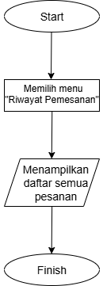

Gambar 8 Flowchart Riwayat Pemesanan

**Proses Melihat Riwayat Pemesanan**

1. **Start (Mulai):** Proses dimulai, mengasumsikan pengguna sudah *login* ke akunnya.
2. **Memilih menu "Riwayat Pemesanan" (Proses):** Pengguna berinteraksi dengan antarmuka sistem dengan mengklik atau memilih opsi "Riwayat Pemesanan" dari menu.
3. **Menampilkan daftar semua pesanan (Input/Output):** Sistem memproses permintaan, mengambil data riwayat pesanan dari basis data, dan menampilkannya kepada pengguna.
4. **Finish (Selesai):** Proses menampilkan riwayat pesanan berakhir.
5. flowchart login admin

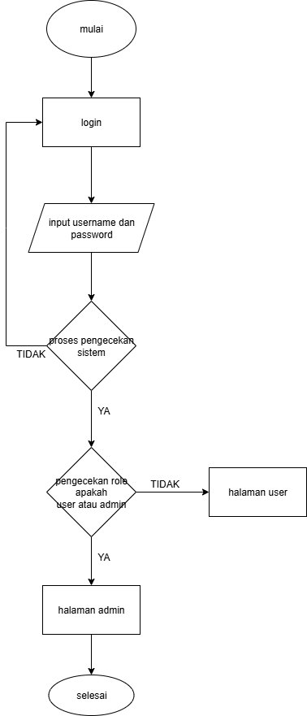

Gambar 9 Flowchart Log-in Admin

**Proses Login dan Penentuan Hak Akses**

1. **Mulai (Start):** Proses otentikasi pengguna dimulai.
2. **Login (Proses):** Pengguna memulai proses masuk ke sistem.
3. **Input *username* dan *password* (Input/Output):** Pengguna memasukkan kredensialnya (nama pengguna dan kata sandi).
4. **Proses pengecekan sistem (Keputusan/Decision):** Sistem memverifikasi apakah kombinasi *username* dan *password* yang dimasukkan valid (terdaftar dan benar).
5. **Pengecekan *role* apakah *user* atau *admin* (Keputusan/Decision):** Setelah kredensial terverifikasi, sistem memeriksa peran (*role*) atau tingkat akses yang dimiliki pengguna tersebut.
6. Jika *role*-nya adalah **User/Pelanggan**, pengguna diarahkan ke **halaman *user***.
7. Jika *role*-nya adalah **Admin**, pengguna diarahkan ke **halaman *admin***.
8. **halaman *user* / halaman *admin* (Proses):** Pengguna berhasil masuk dan diarahkan ke *dashboard* atau halaman utama yang sesuai dengan peran mereka.
9. **Selesai (Finish):** Proses otentikasi dan pengarahan selesai.
10. Flowchart edit daftar mobil

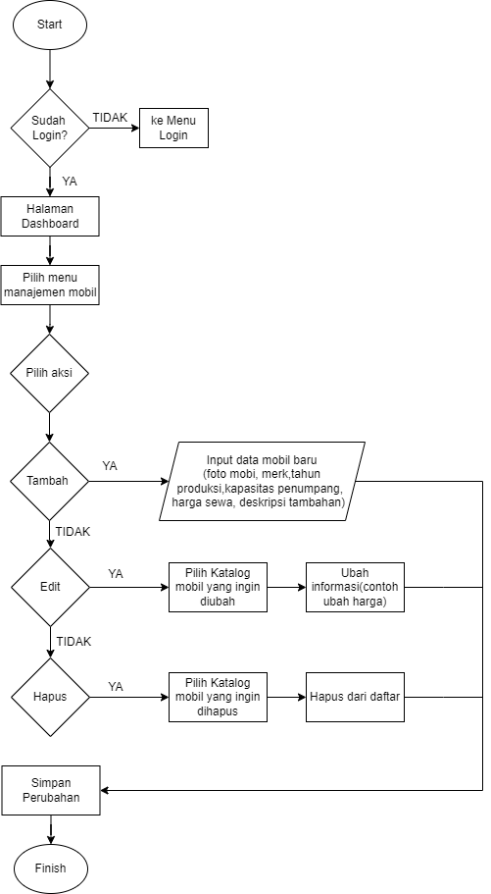

Gambar 10 Edit Daftar Mobil

**Proses Manajemen Data Mobil**

1. **Start (Mulai):** Proses manajemen data mobil dimulai!
2. **Sudah Login? (Keputusan/Decision):** Sistem melakukan pengecekan status masuk Admin.
   * Jika jawabannya **TIDAK**, Admin diarahkan **ke Menu Login** (wajib *login* untuk mengakses fitur admin!).
   * Jika jawabannya **YA**, Admin melanjutkan.
3. **Halaman Dashboard (Proses):** Admin berhasil masuk dan berada di halaman utama.
4. **Pilih menu manajemen mobil (Proses):** Admin mengakses fitur khusus untuk mengelola data mobil.
5. **Pilih aksi (Keputusan/Decision):** Admin menentukan tindakan apa yang ingin dilakukan terhadap data mobil.
6. **Tambah (Keputusan/Decision):** Apakah Admin memilih aksi *Tambah* data?
   * Jika jawabannya **YA**, Admin lanjut ke:
     + **Input data mobil baru (Input/Output):** Admin memasukkan semua detail mobil (foto, merk, tahun produksi, kapasitas penumpang, harga sewa, deskripsi tambahan). Setelah selesai, proses lompat langsung ke **Simpan Perubahan**.
   * Jika jawabannya **TIDAK**, Admin melanjutkan ke opsi *Edit*.
7. **Edit (Keputusan/Decision):** Apakah Admin memilih aksi *Edit* data?
   * Jika jawabannya **YA**, Admin lanjut ke:
     + **Pilih Katalog mobil yang ingin diubah (Proses):** Admin memilih mobil mana yang datanya perlu diperbarui.
     + **Ubah informasi (contoh ubah harga) (Proses):** Admin melakukan perubahan pada data mobil yang dipilih. Setelah selesai, proses lompat langsung ke **Simpan Perubahan**.
   * Jika jawabannya **TIDAK**, Admin melanjutkan ke opsi *Hapus*.
8. **Hapus (Keputusan/Decision):** Apakah Admin memilih aksi *Hapus* data?
   * Jika jawabannya **YA**, Admin lanjut ke:
     + **Pilih Katalog mobil yang ingin dihapus (Proses):** Admin memilih mobil yang akan dihapus.
     + **Hapus dari daftar (Proses):** Data mobil tersebut dihapus dari sistem. Setelah selesai, proses lompat langsung ke **Simpan Perubahan**.
   * Jika jawabannya **TIDAK**, Admin mengakhiri pemilihan aksi dan melanjutkan ke langkah penyimpanan.
9. **Simpan Perubahan (Proses):** Semua tindakan yang telah dilakukan (**Tambah**, **Edit**, atau **Hapus**) disimpan dan diperbarui dalam sistem.
10. **Finish (Selesai):** Proses manajemen data mobil selesai!

## Class Diagram

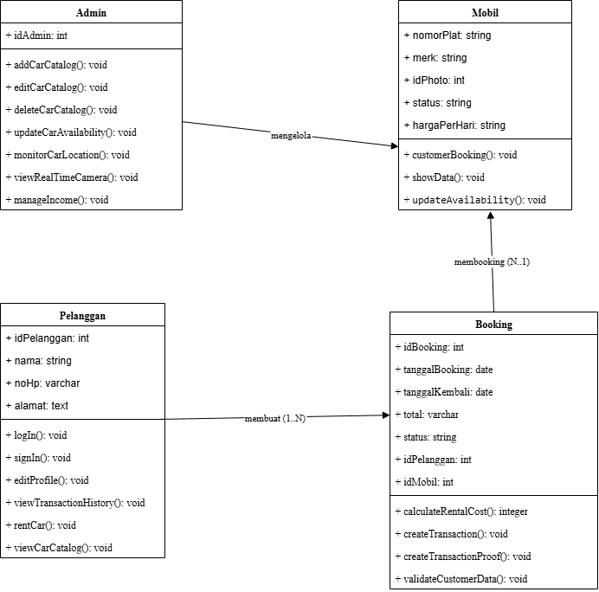

Gambar 11 Class Diagram

**Hubungan Antar-Class (Relationships)**

Class diagram ini menunjukkan tiga hubungan utama:

1. **Admin Mobil (mengelola):**
   * **Jenis:** Asosiasi.
   * **Keterangan:** Admin bertanggung jawab untuk **mengelola** (menambah, mengubah, menghapus) data yang ada di *Class* **Mobil**.
2. **Pelanggan Booking (membuat 1..N):**
   * **Jenis:** Asosiasi (One-to-Many).
   * **Multiplisitas:** Pelanggan (1) dapat **membuat** satu atau banyak (1..N) transaksi **Booking**.
3. **Booking Mobil (membooking N..1):**
   * **Jenis:** Asosiasi (Many-to-One).
   * **Multiplisitas:** Banyak (N) transaksi **Booking** dapat merujuk pada satu (1) unit **Mobil** yang sama. Ini menyiratkan bahwa satu unit mobil dapat disewa berkali-kali (sepanjang waktu yang berbeda).

## Sequence Diagram

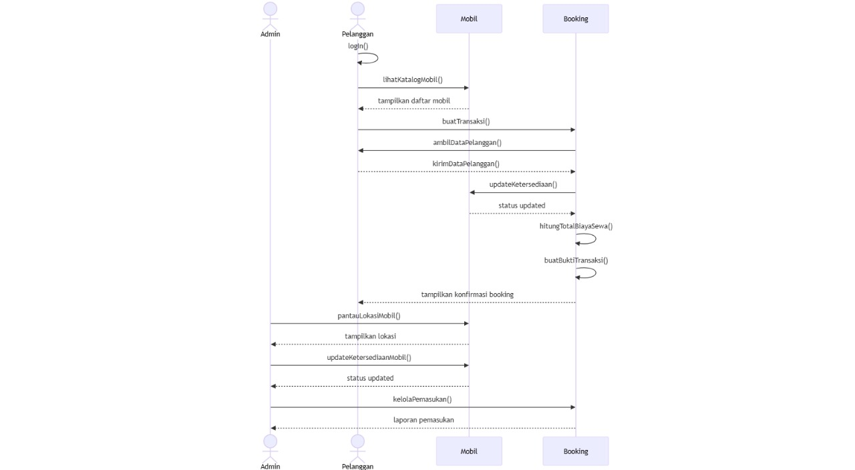

Gambar 12 Sequence Diagram

**Penjelasan:**

Diagram urutan ini memetakan aliran pesan dan urutan waktu interaksi antara tiga partisipan utama (*Pelanggan*, *Admin*) dengan objek sistem (*Mobil* dan *Booking*).

**1. Proses Pemesanan Mobil oleh Pelanggan**

Alur pemesanan dimulai ketika **Pelanggan** memulai proses otentikasi dengan memanggil fungsi **login()**. Setelah berhasil, Pelanggan mengirim permintaan **lihatCatalogMobil()** ke objek **Mobil** (Sistem). Objek **Mobil** kemudian merespons dengan menampilkan daftar mobil yang tersedia (tampilkan daftar mobil).

Setelah memilih mobil, Pelanggan memulai transaksi dengan objek **Booking** dengan memanggil **buatTransaksi()**. Untuk melengkapi proses, Pelanggan memasukkan data yang diperlukan (ambilDataPelanggan()), yang kemudian dikirimkan ke objek **Booking** (kirimDataPelanggan()).

Objek **Booking** selanjutnya mengelola pemesanan:

* Objek **Booking** meminta objek **Mobil** untuk memperbarui status ketersediaannya (**updateKetersediaan()**).
* Objek **Mobil** merespons dengan konfirmasi bahwa status telah diperbarui (status updated).
* Objek **Booking** melakukan langkah internal: menghitung total biaya sewa (**hitungTotalBiayaSewa()**), dan mencatat bukti transaksi (**buatBuktiTransaksi()**).

Setelah semua proses *backend* selesai, objek **Booking** memberikan umpan balik kepada **Pelanggan** berupa konfirmasi pemesanan (tampilkan konfirmasi booking).

**2. Proses Pengelolaan dan Pemantauan oleh Admin**

Alur kedua menjelaskan peran **Admin** dalam memantau dan memelihara sistem operasional:

* **Admin** dapat memantau operasional lapangan dengan mengirim permintaan **pantauLokasiMobil()** ke objek **Mobil** untuk melacak lokasi mobil yang sedang disewa. Objek **Mobil** segera merespons dengan menampilkan lokasi tersebut (tampilkan lokasi).
* Untuk memastikan inventaris selalu akurat (misalnya, setelah mobil dikembalikan), **Admin** dapat memperbarui statusnya dengan memanggil **updateKetersediaanMobil()** pada objek **Mobil**. Objek **Mobil** mengonfirmasi status telah diperbarui (status updated).
* Terakhir, untuk keperluan manajemen keuangan, **Admin** berinteraksi dengan objek **Booking** untuk mengelola data pendapatan dengan memanggil **kelolaPemasukan()**. Objek **Booking** kemudian menyediakan informasi tersebut kepada Admin dalam bentuk laporan pemasukan (laporan pemasukan).

## Desain Sistem

1. Tampilan pengguna
2. Halaman Register

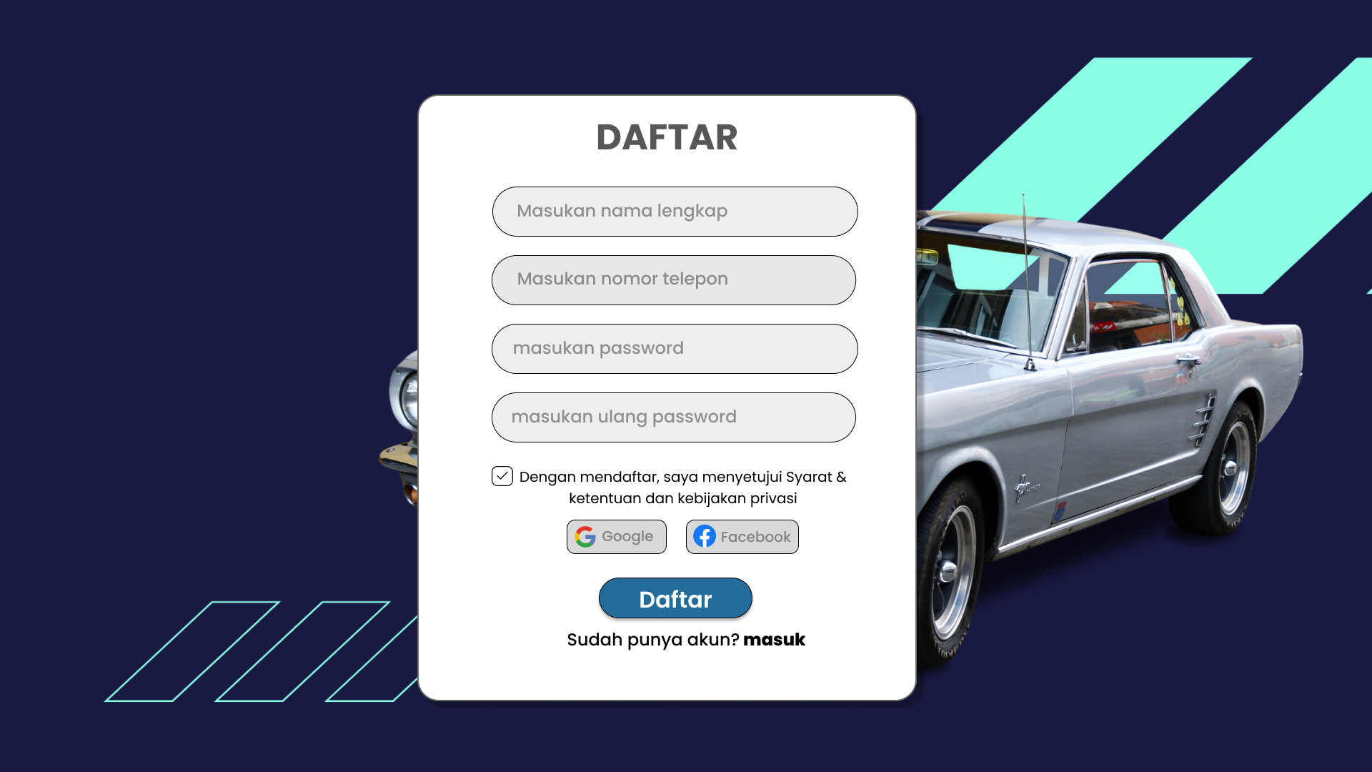

Gambar 13 Halaman Register

1. Halaman Login

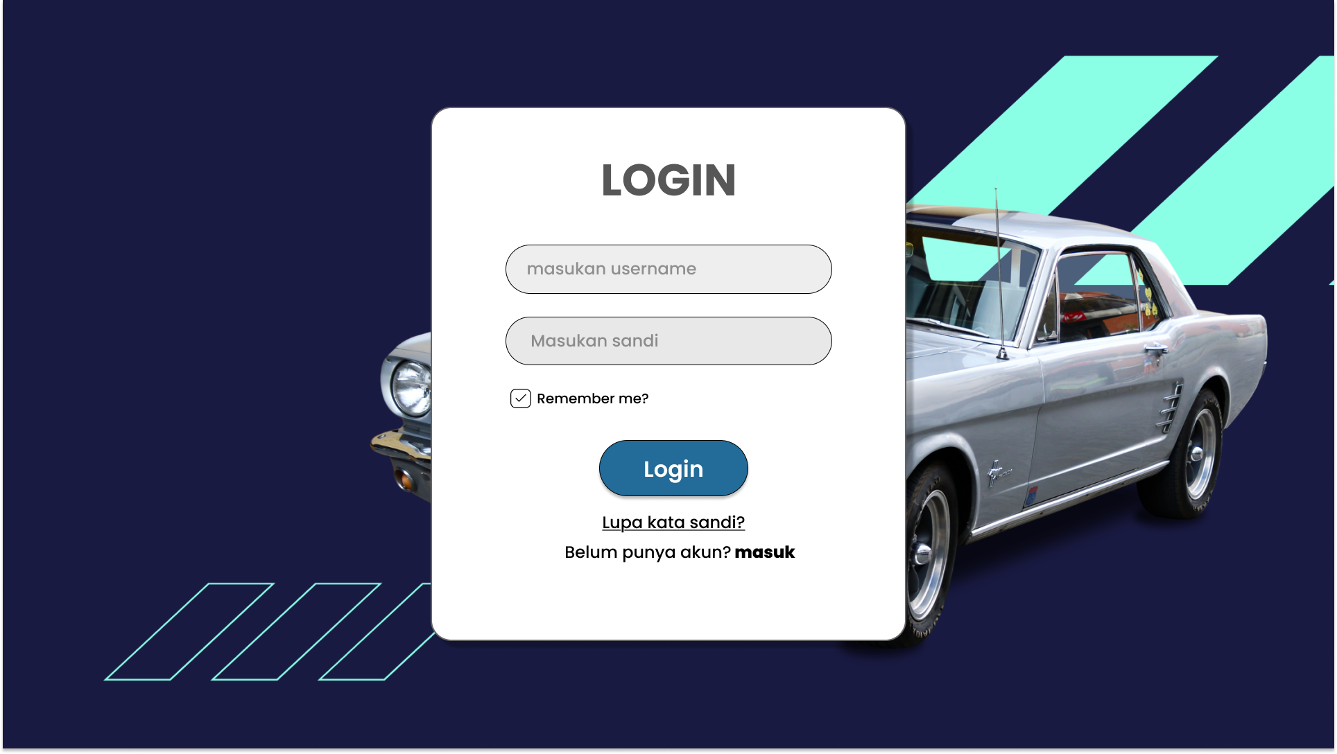

Gambar 14 Halaman Login

1. Landing Page

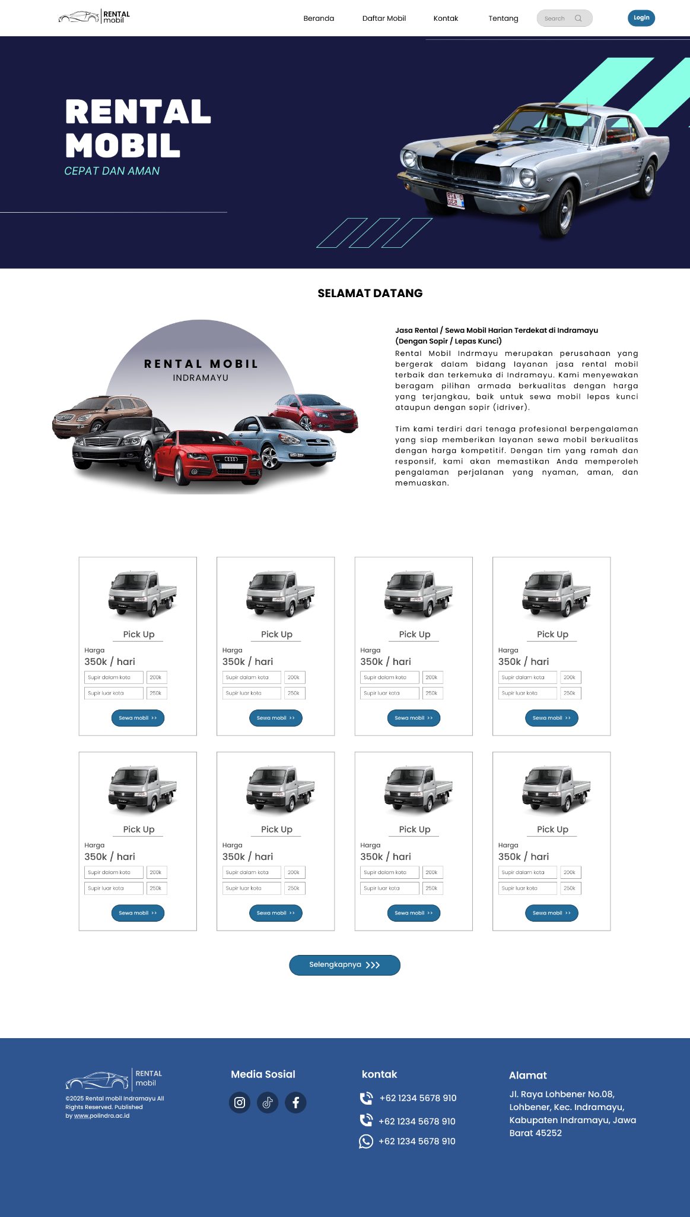

Gambar 15 Landing Page

1. Daftar Mobil

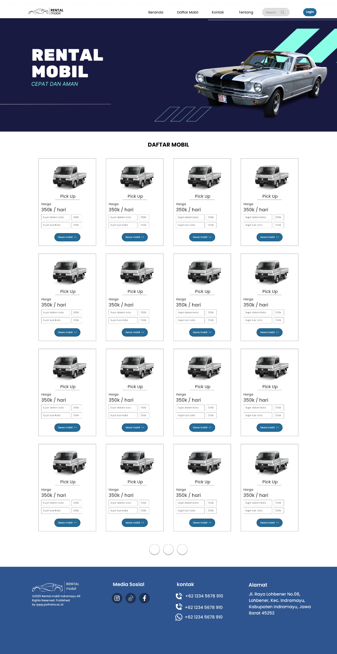

Gambar 16 Daftar Mobil

1. Halaman Booking beserta deskripsi mobil

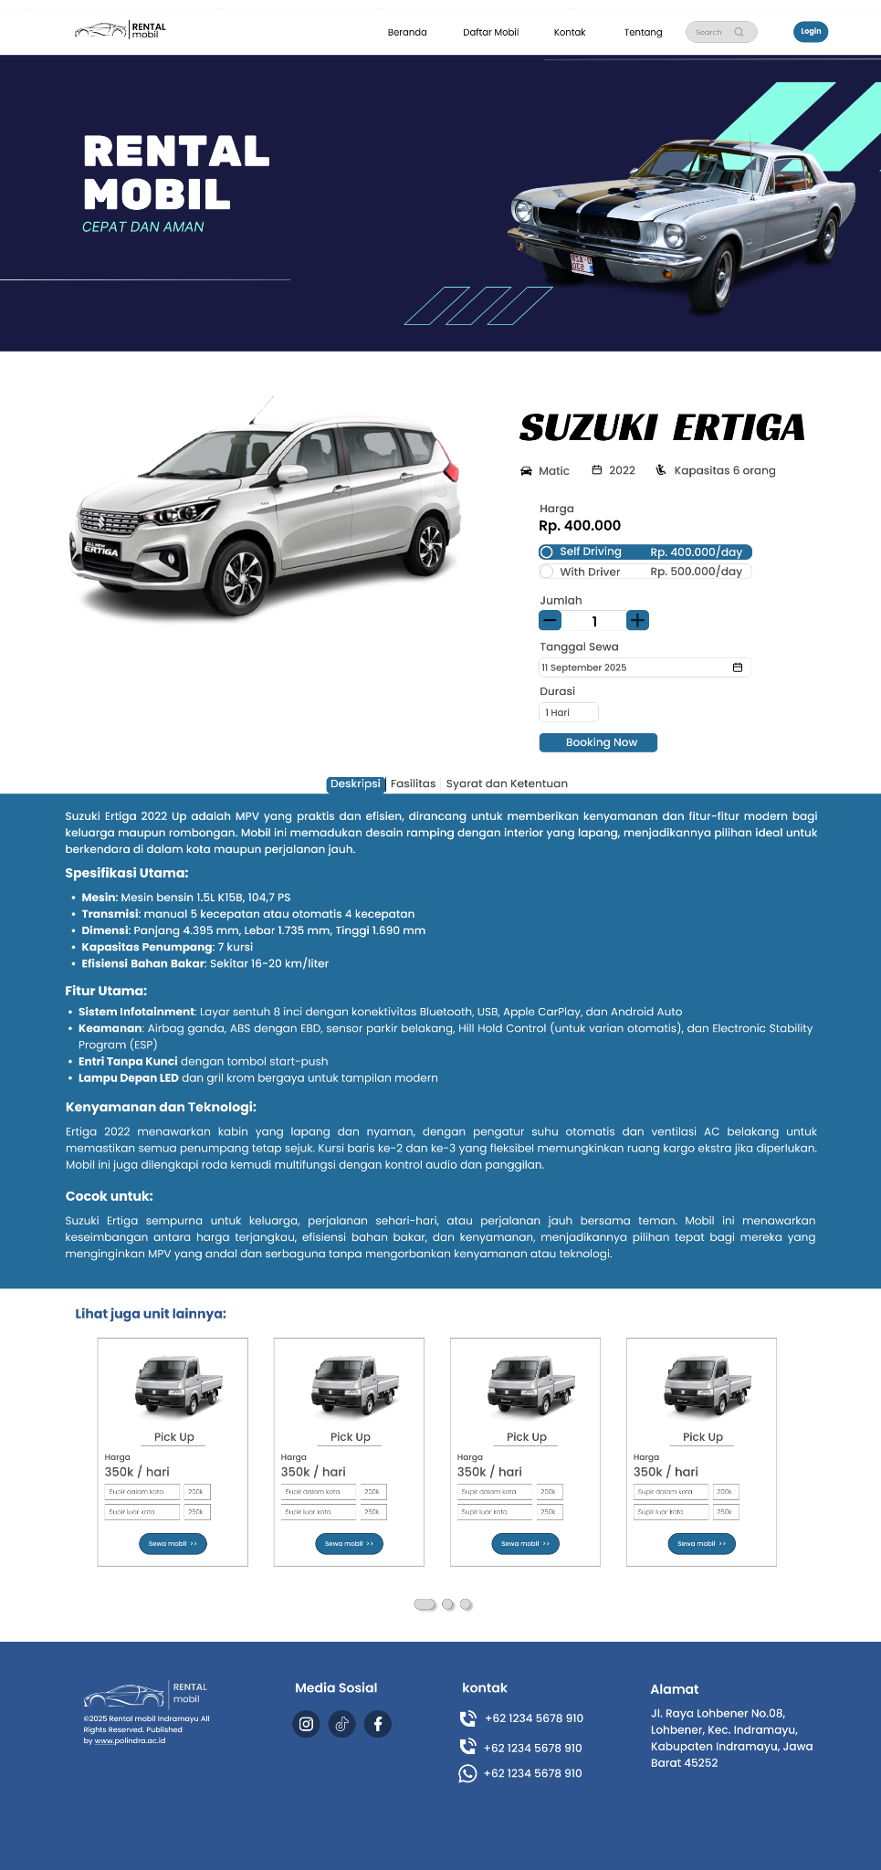

Gambar 17 Halaman Booking beserta Deskripsi Mobil

1. Halaman Booking dengan fasilitas yang disediakan

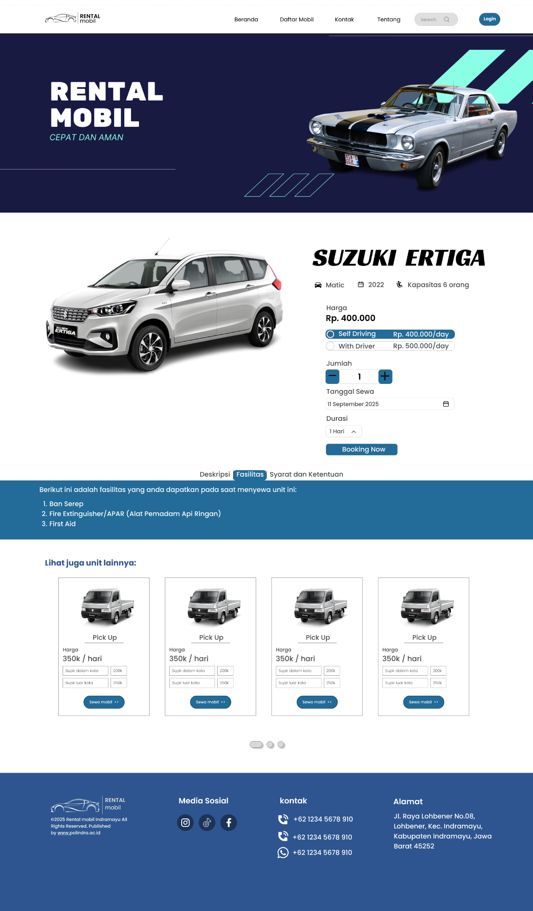

Gambar 18 Halaman Booking beserta Fasilitas Mobil

1. Halaman booking dengan syarat dan ketentuan

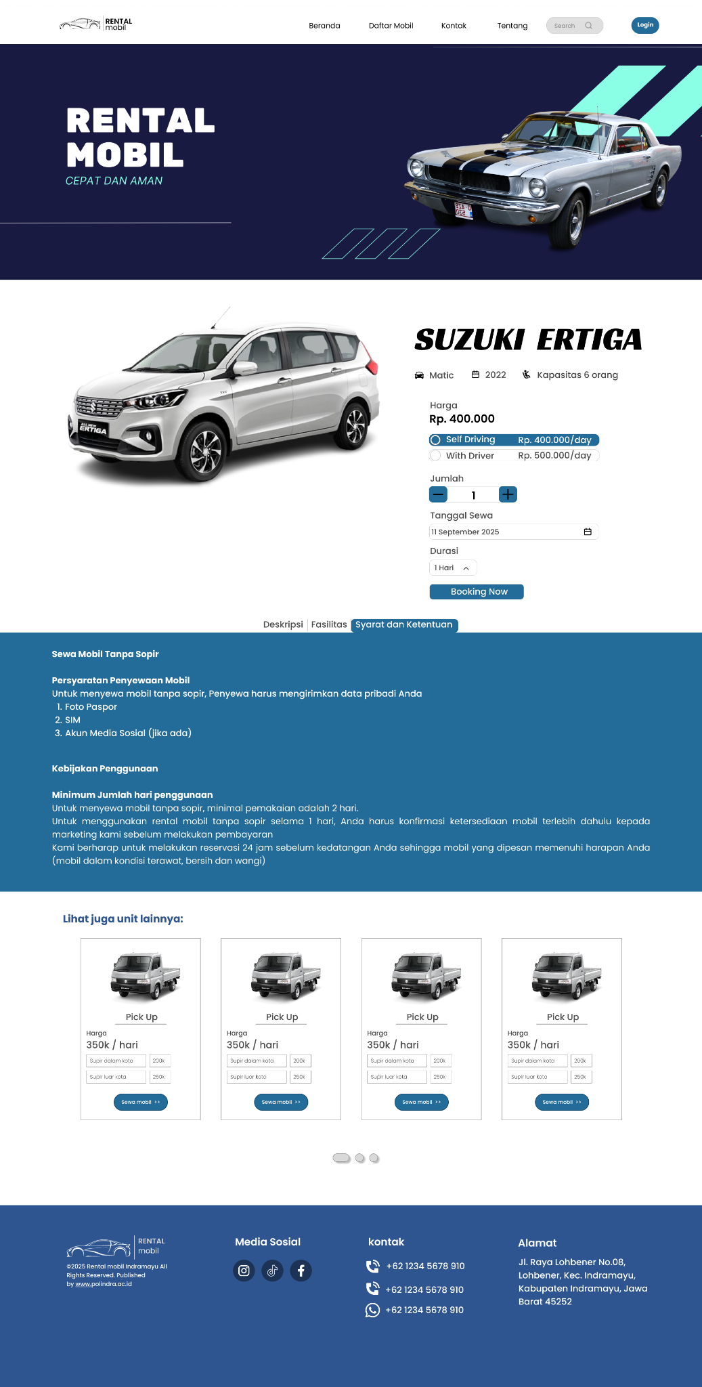

Gambar 19 Halaman Booking beserta Syarat dan Ketentuan

1. Tentang kami

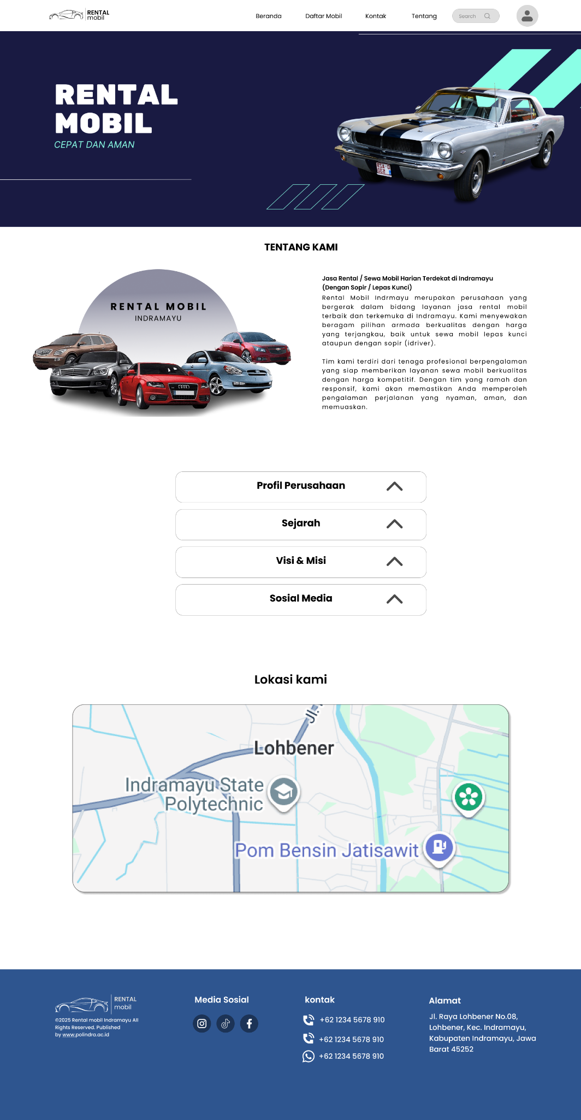

Gambar 20 Tentang Kami

1. Tampilan Admin
   * + 1. Dashboard Admin

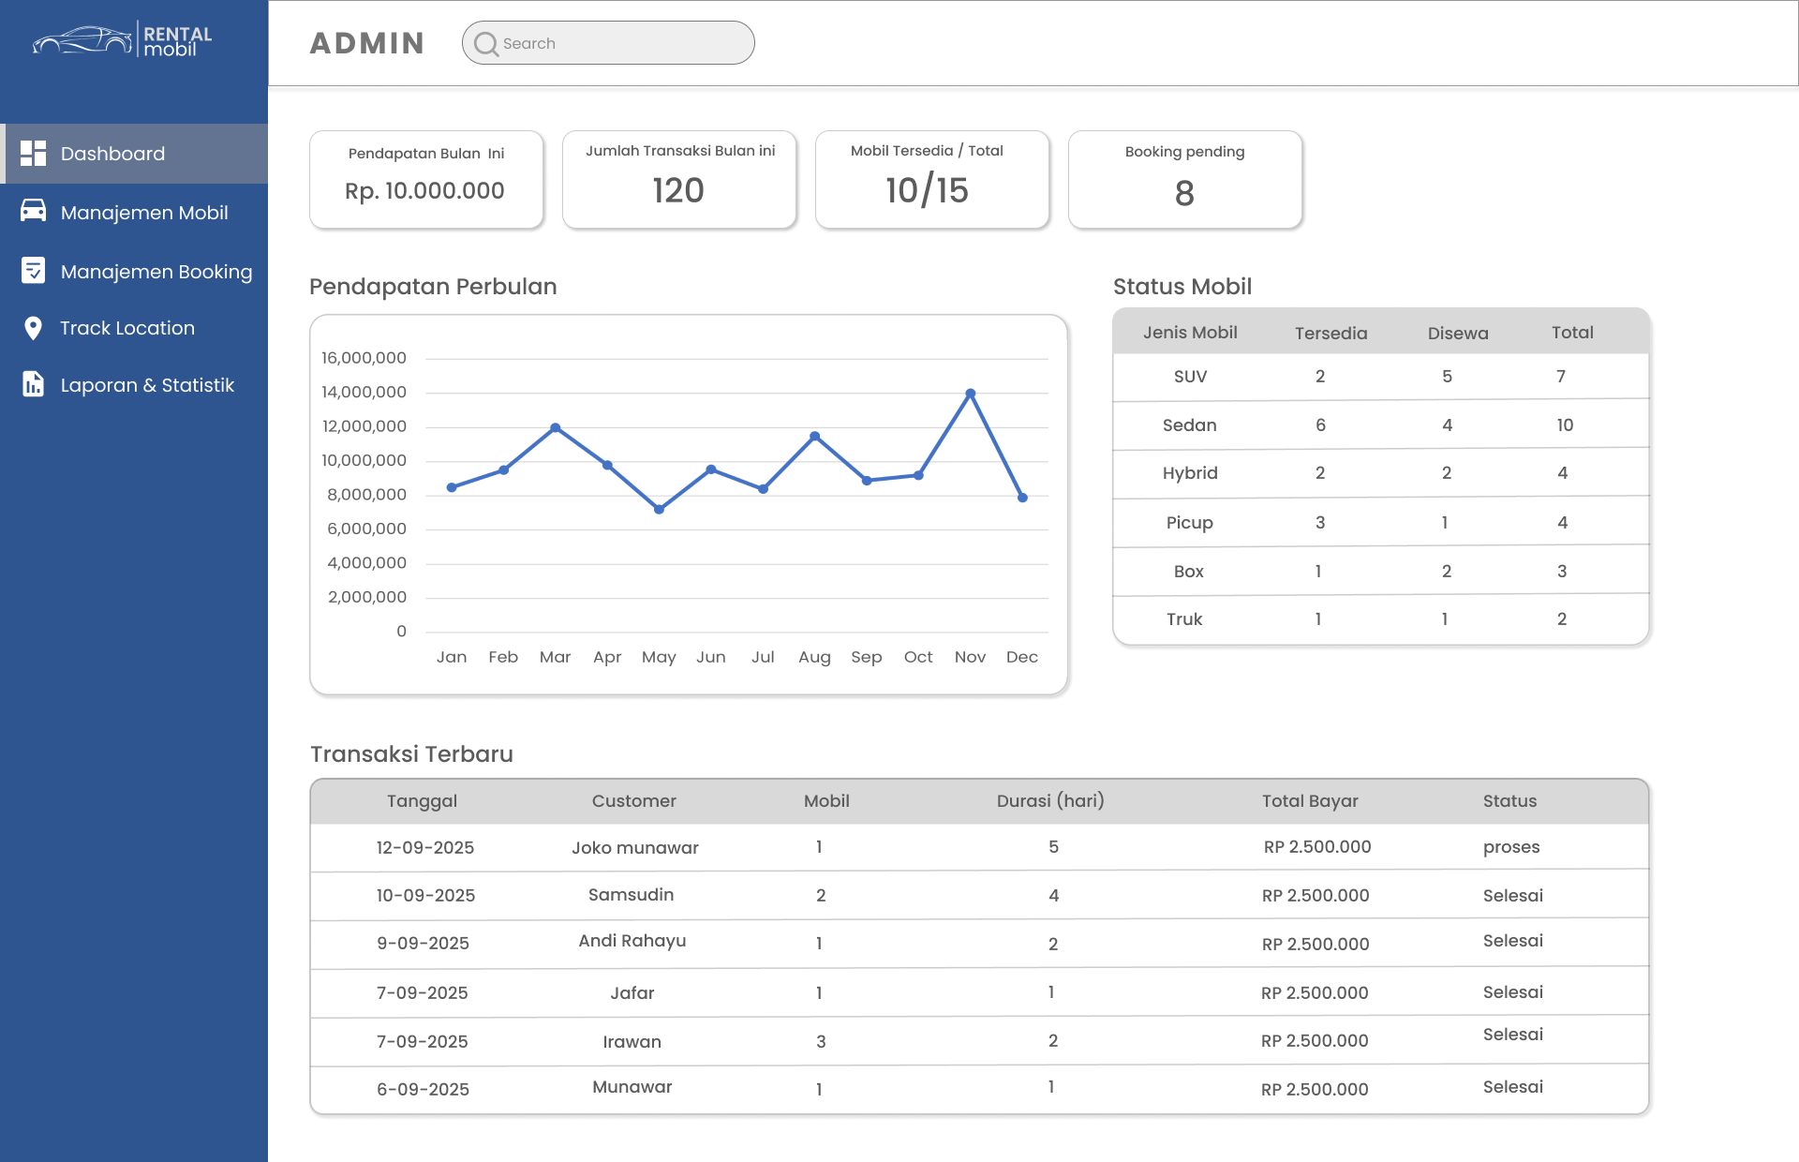

Gambar 21 Dashboard Admin

* + - 1. Manajemen Mobil Admin

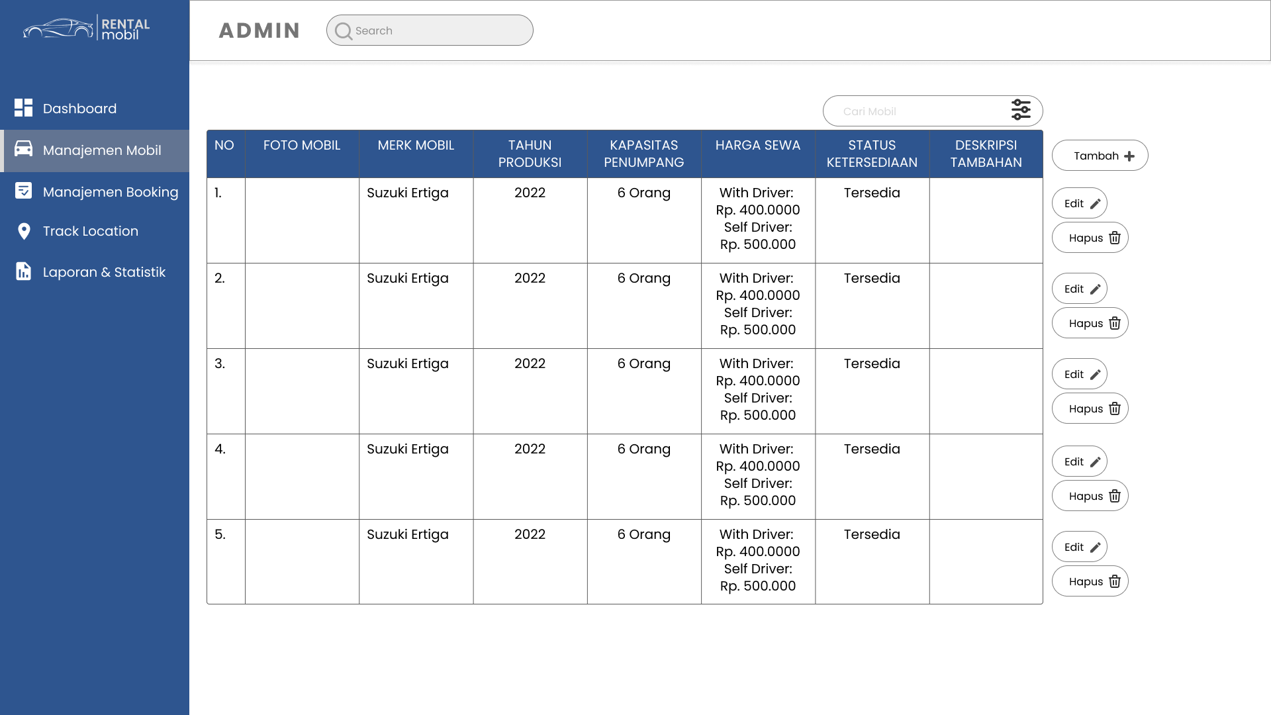

Gambar 22 Manajemen Mobil Admin

* + - 1. Manajemen Booking Admin

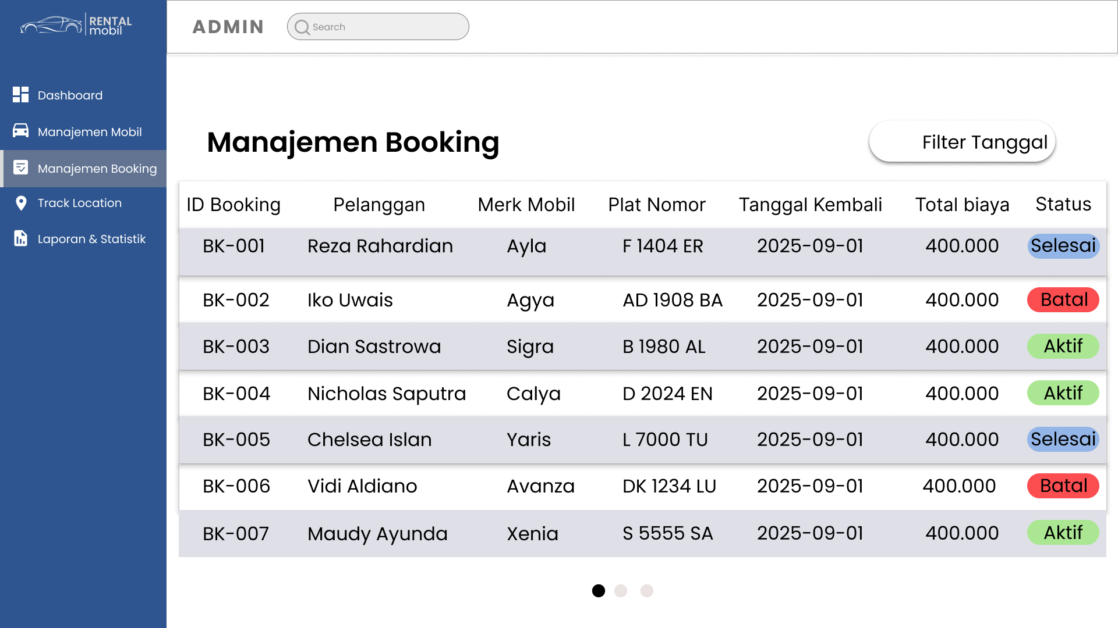

Gambar 23 Manajemen Booking Admin

* + - 1. Track Location Admin

1. Tampilan Keseluruhan

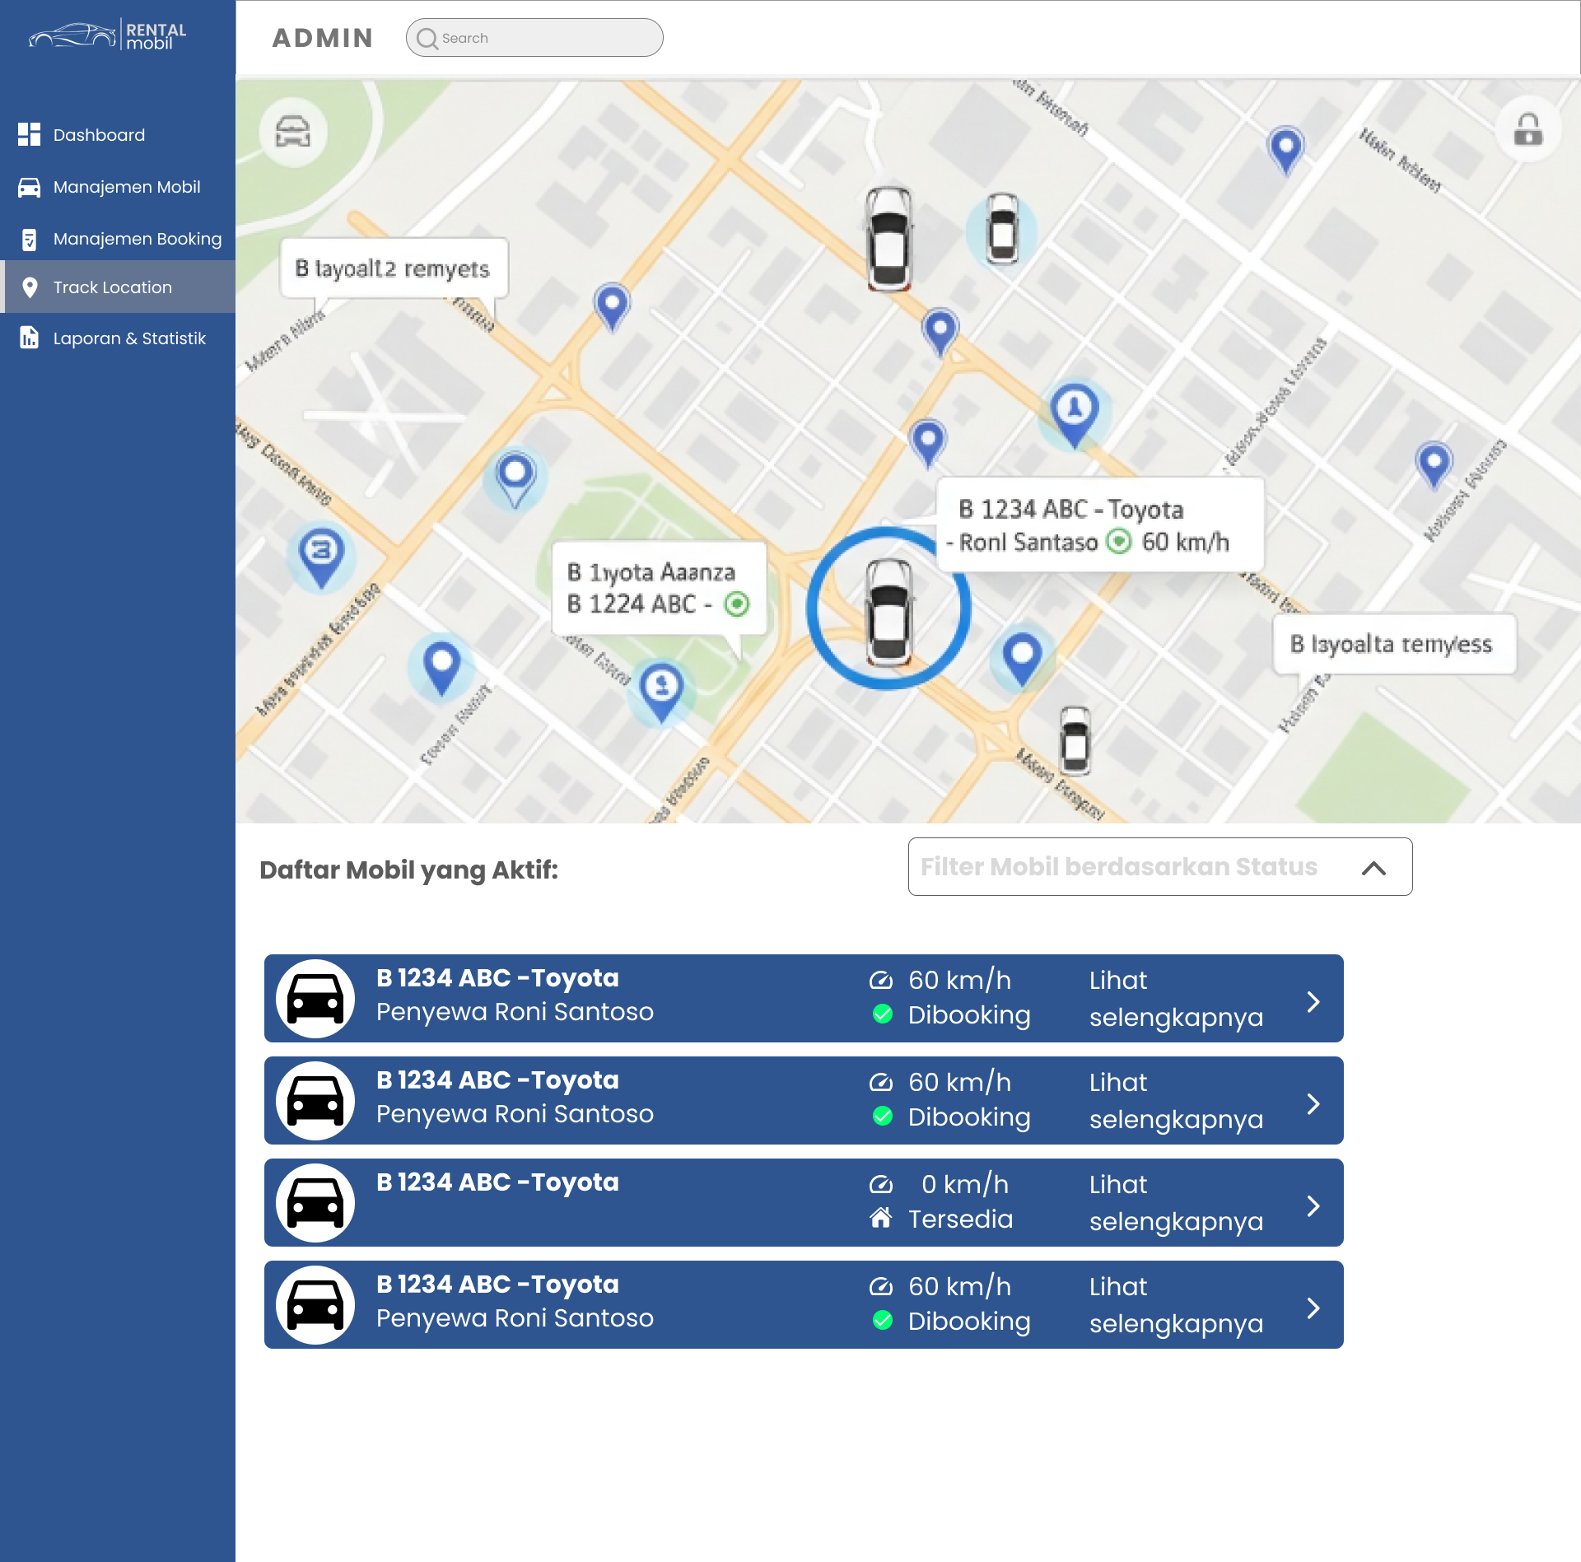

Gambar 24 Tampilan Keseluruhan Track Location Admin

1. Tampilan Lebih Detail Tracking Satu Mobil

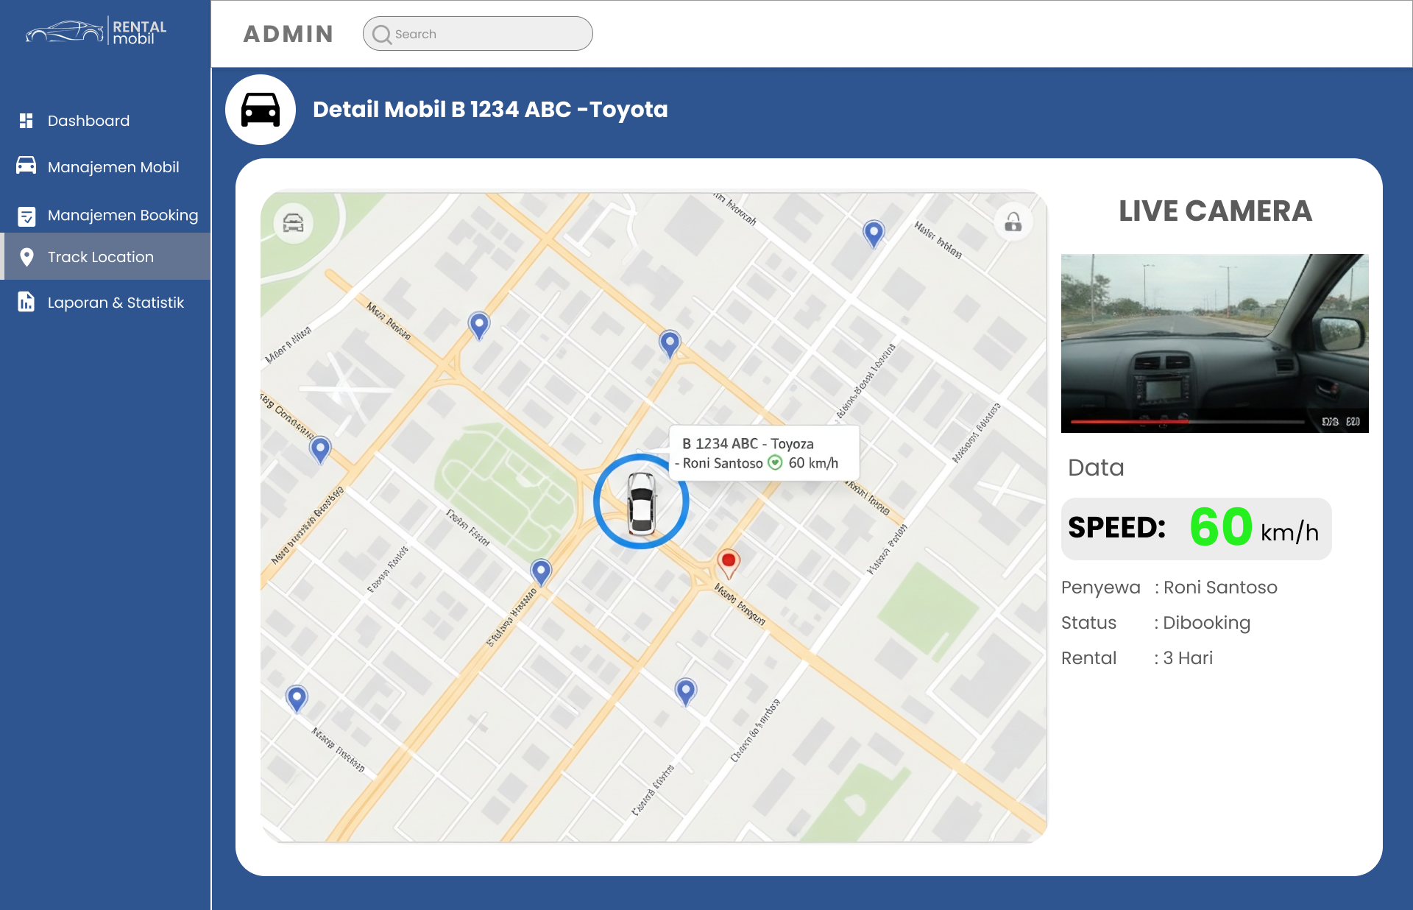

Gambar 25 Tampilan Lebih Detail Track Location Admin

* + - 1. Laporan dan Statistik Admin

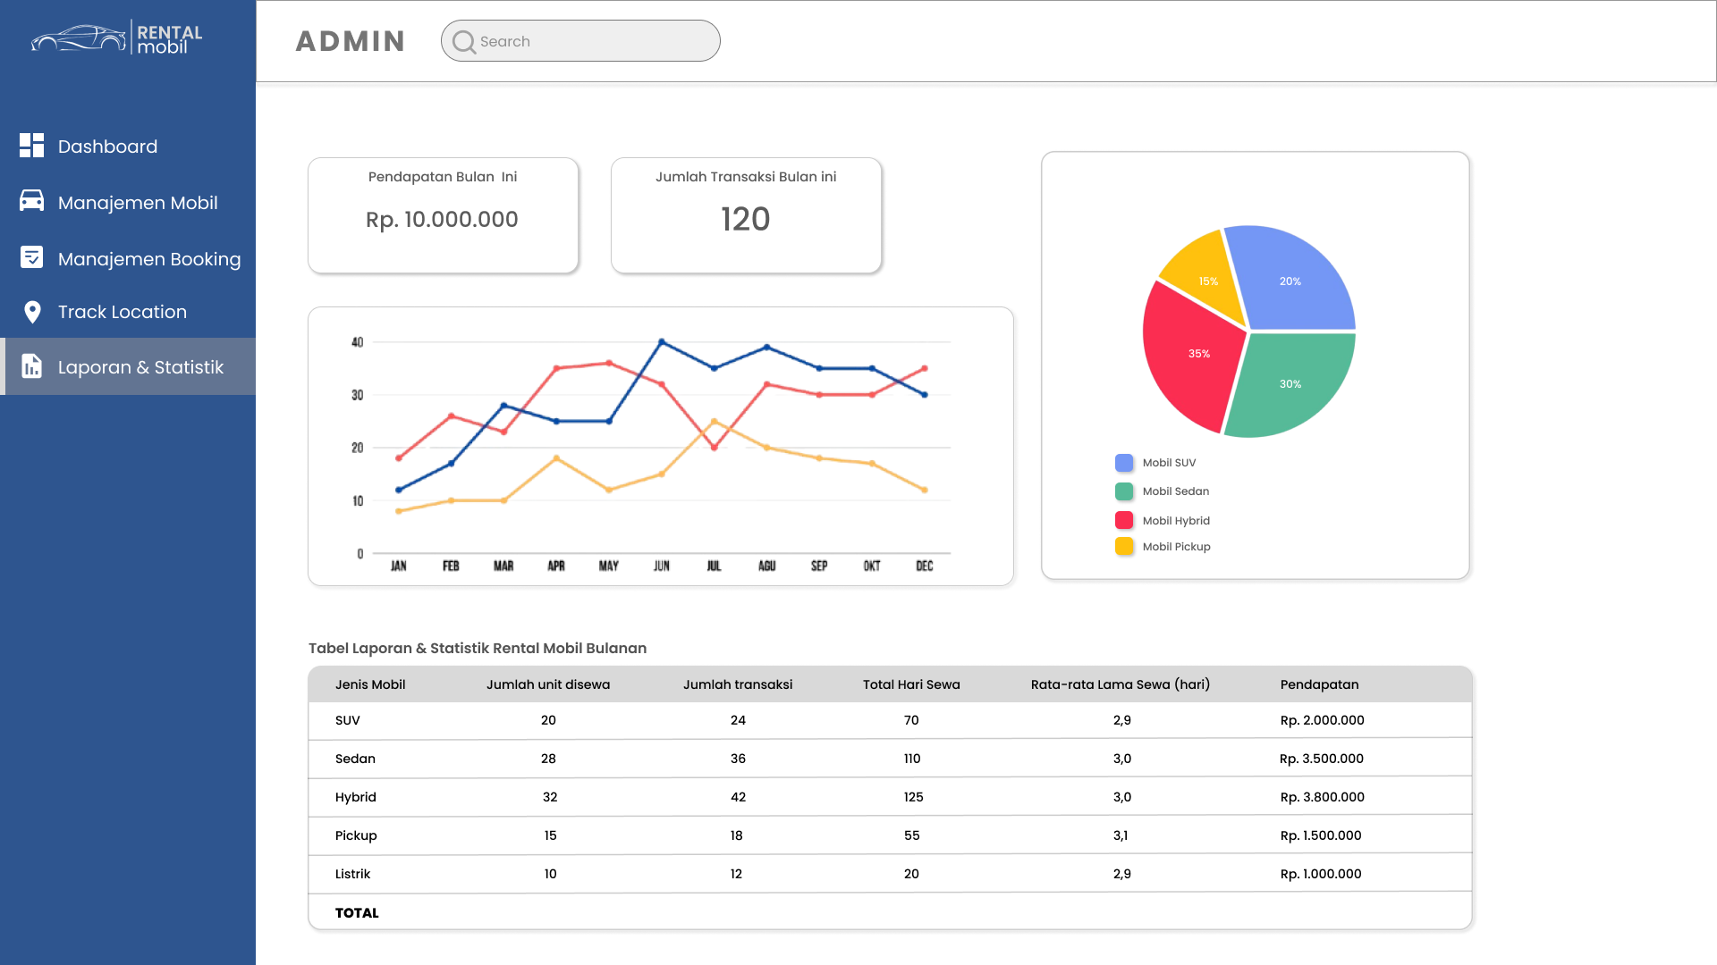

Gambar 26 Laporan dan Statistik Admin

# BAB IV

# EKSPEKTASI HASIL

1. Tampilan Aplikasi:
2. Login

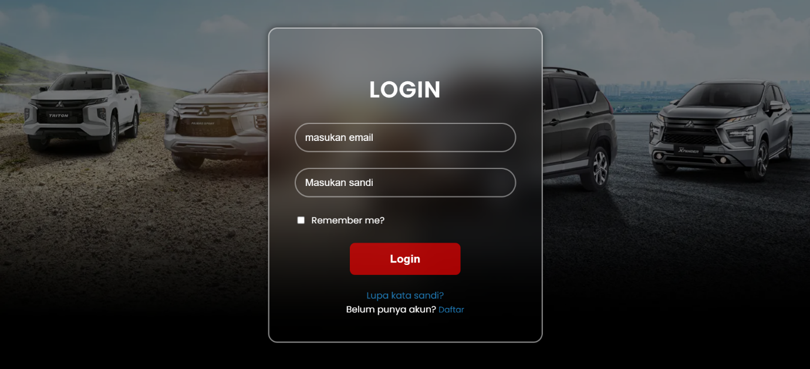

1. Register

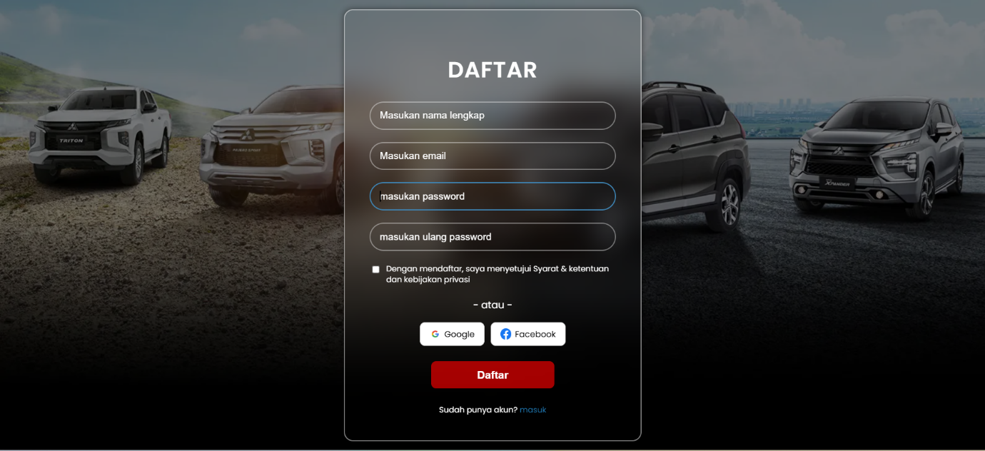

Membuat akun baru:

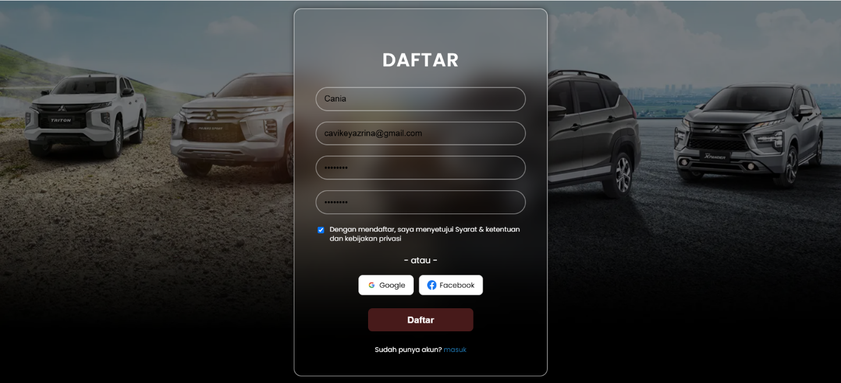

Akan diarahkan untuk melakukan verifikasi akun terlebih dahulu dengan mengirimkan kode otp ke email yang dicantumkan

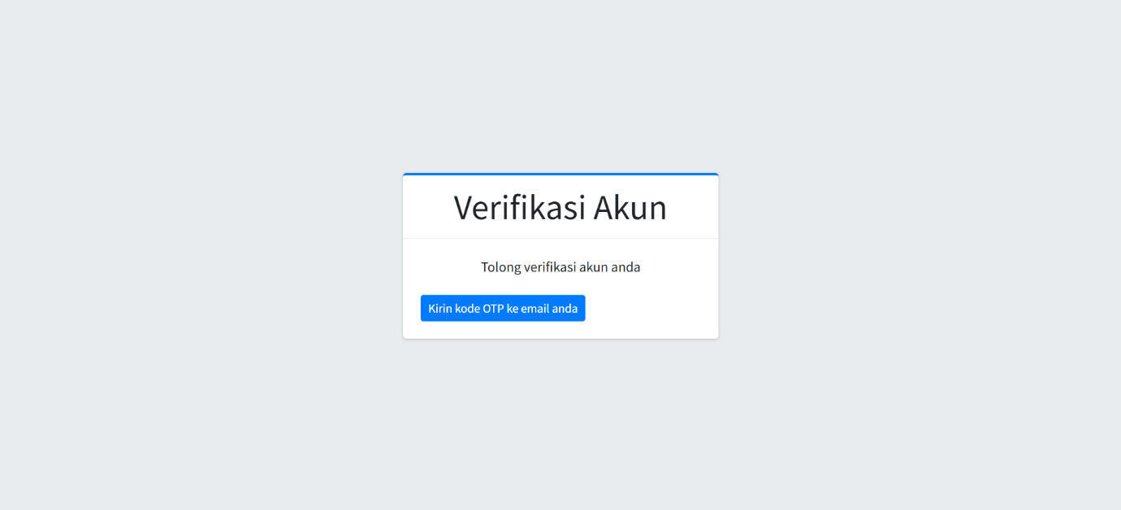

Tampilan untuk memasukkan code verifikasi

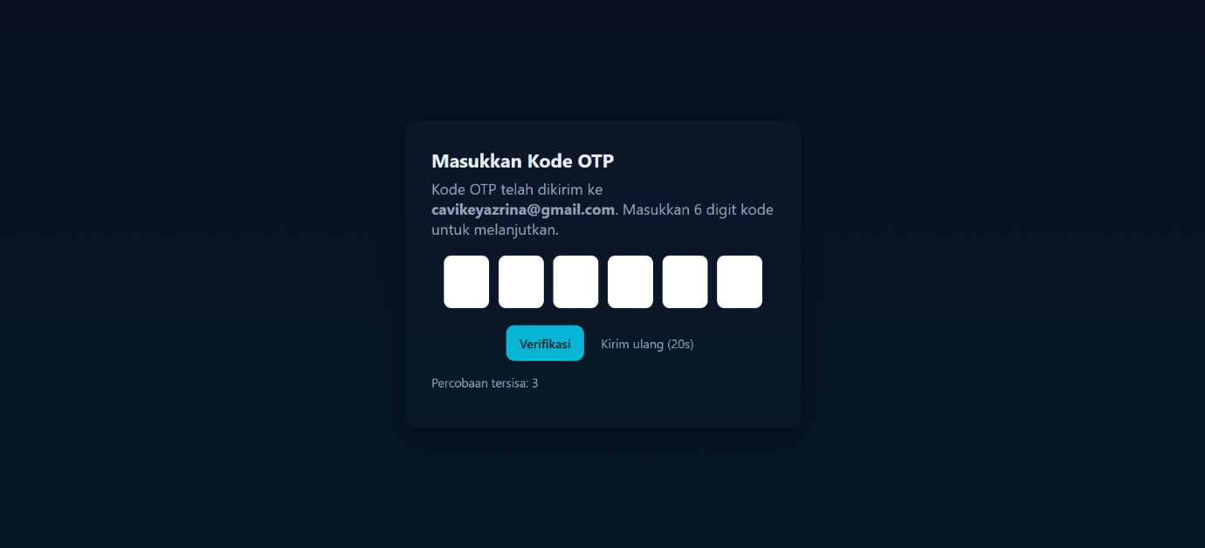Code Verifikasi yang masuk ke email

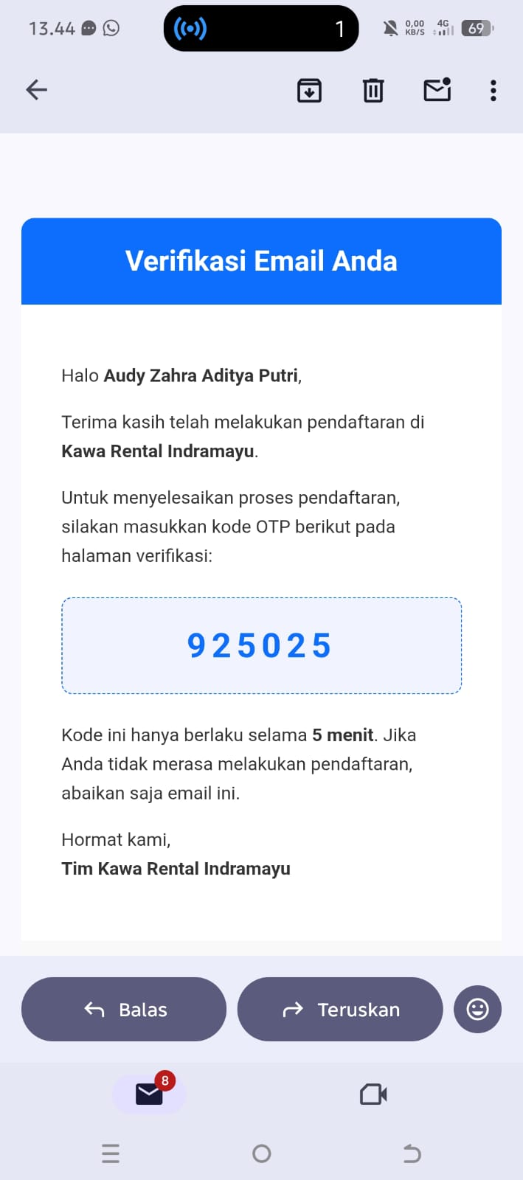

1. Landing Page

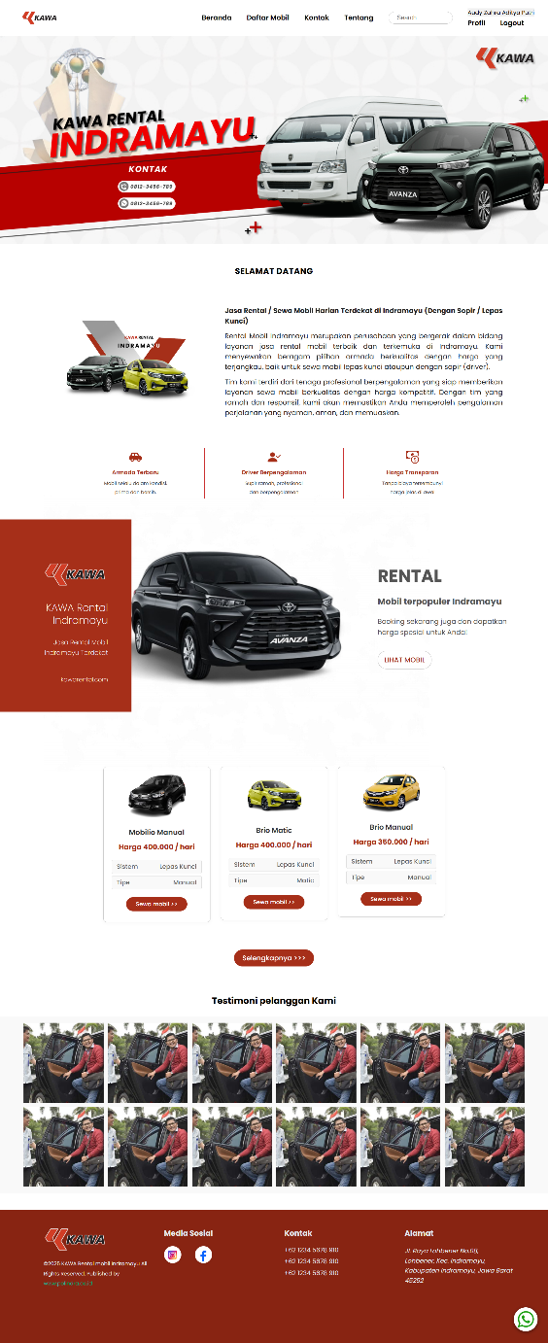

Daftar Mobil

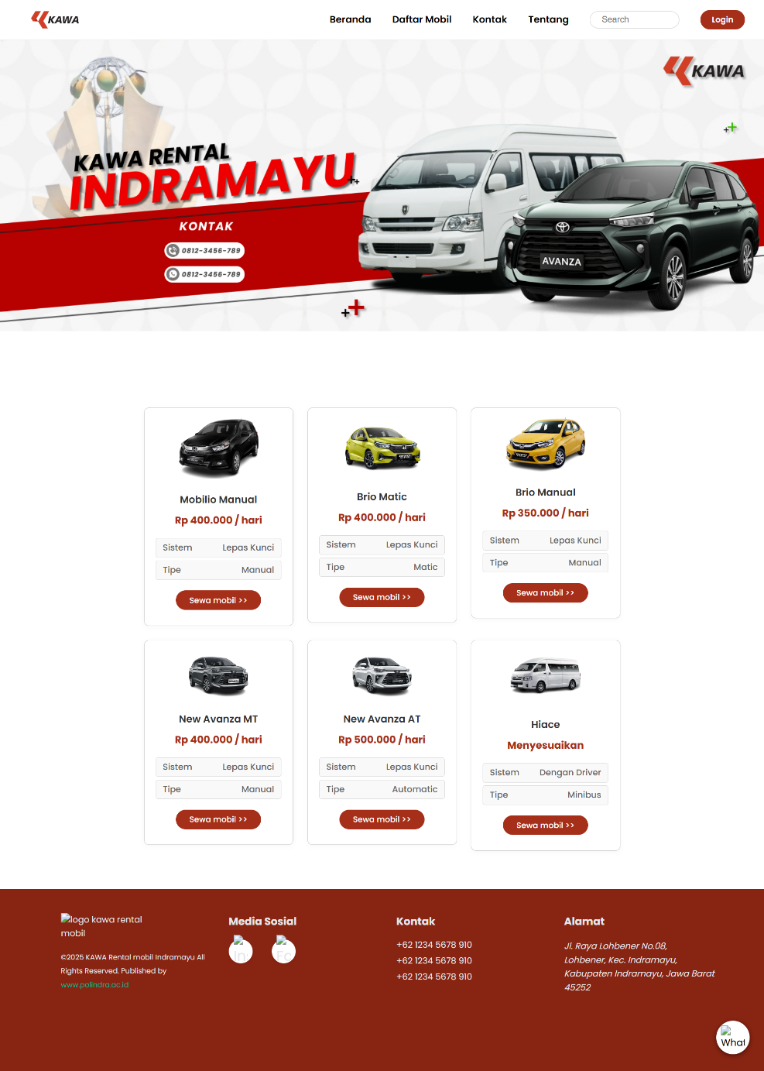

Tentang Kami



Mobilio Manual

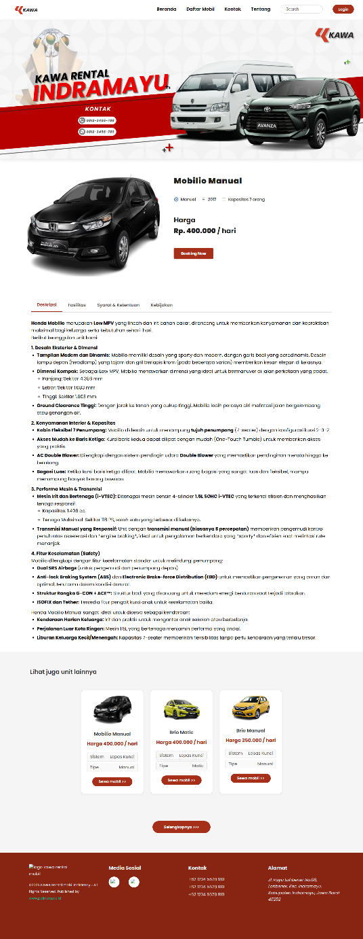

Fasilitas

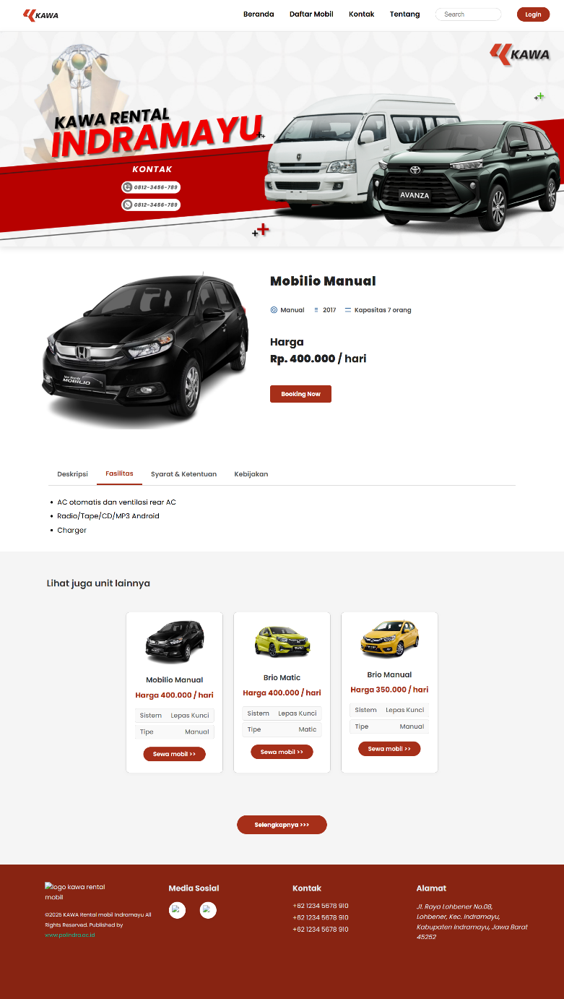

Syarat dan Ketentuan

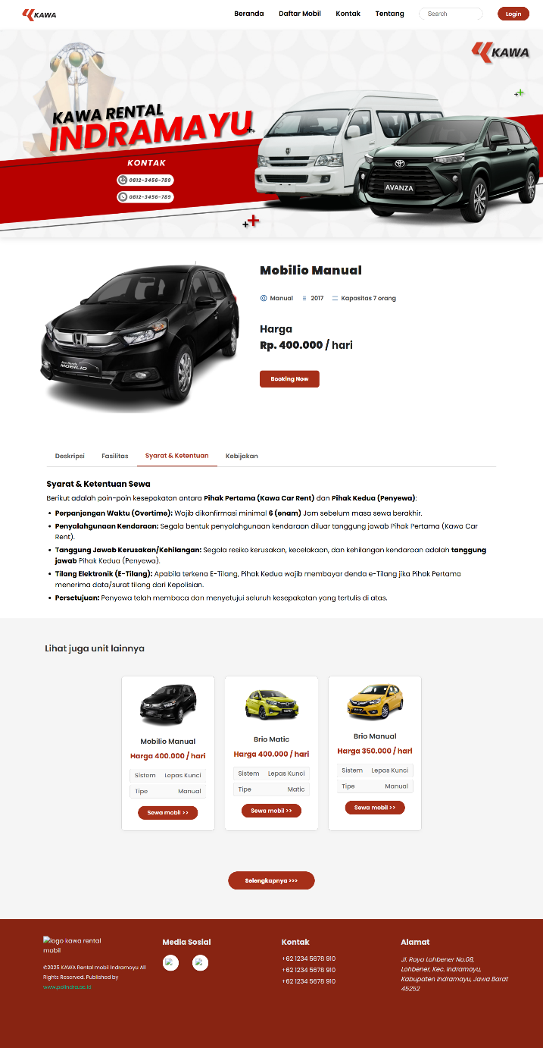

Kebijakan

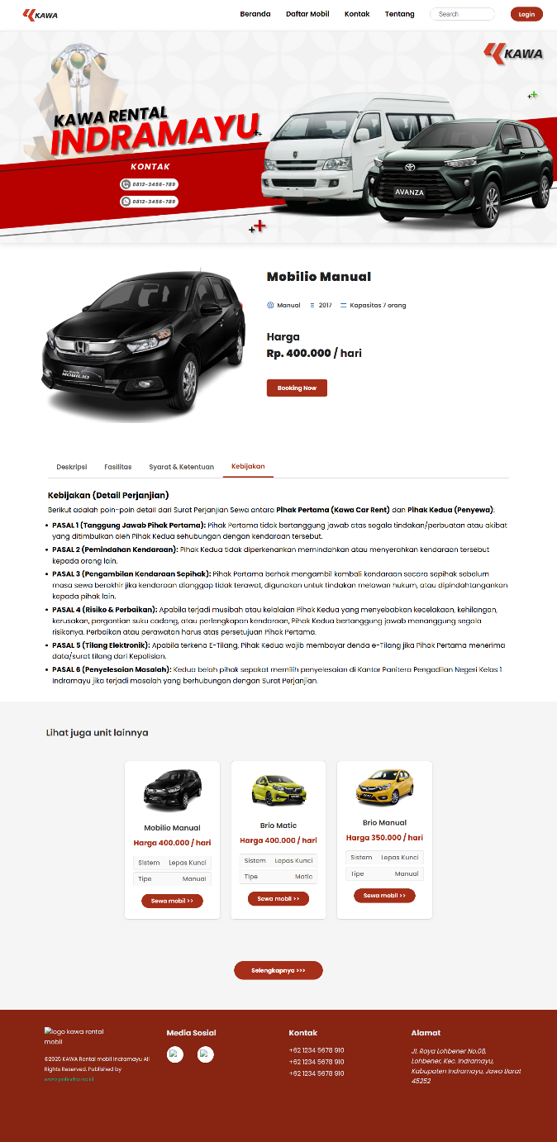

Brio Matic



Brio Manual

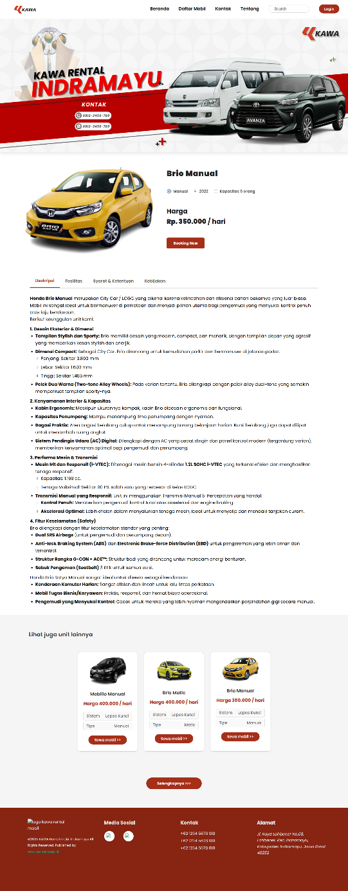

Avanza Manual

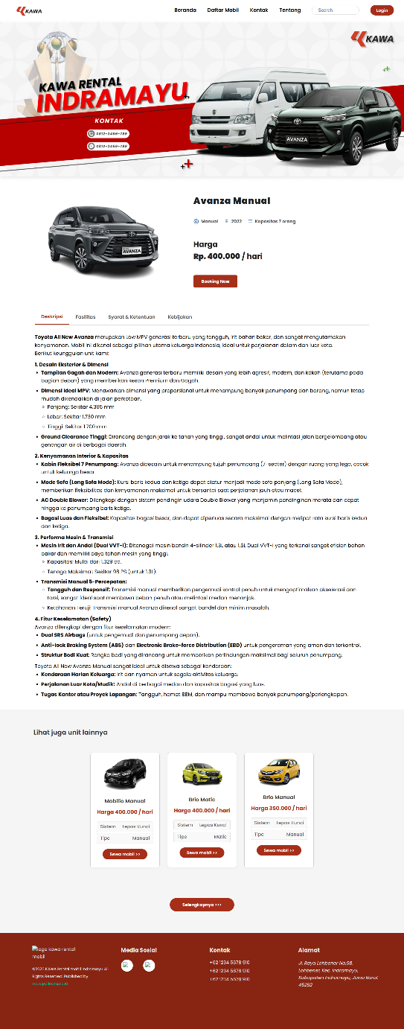

Avanza AutoMatic

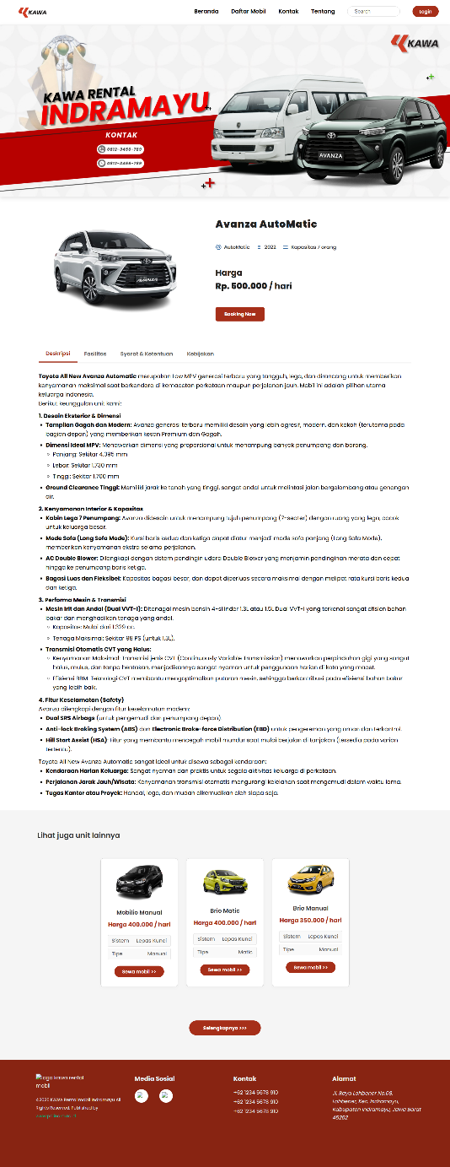

Hiace

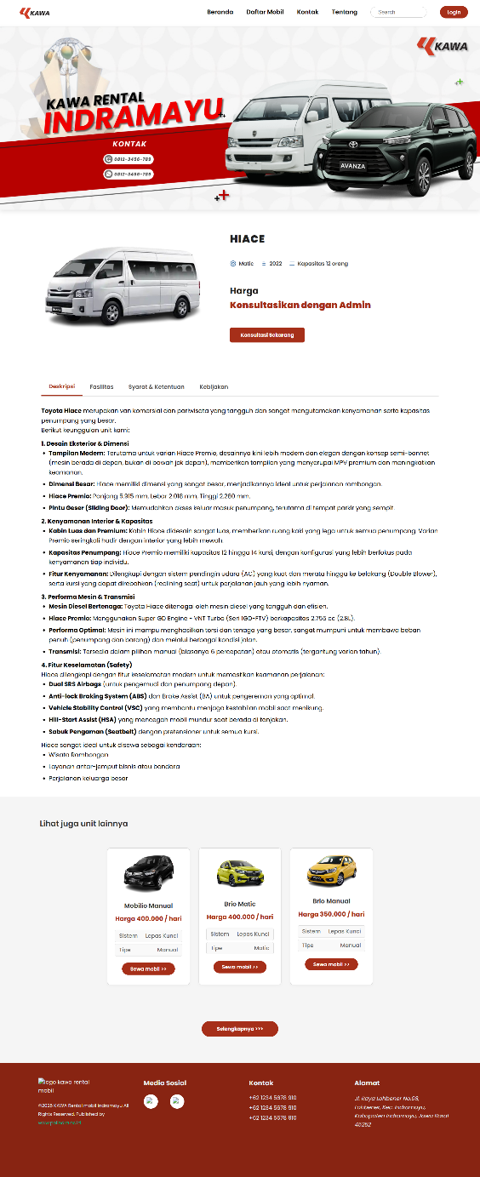

1. Admin

Dashboard Admin

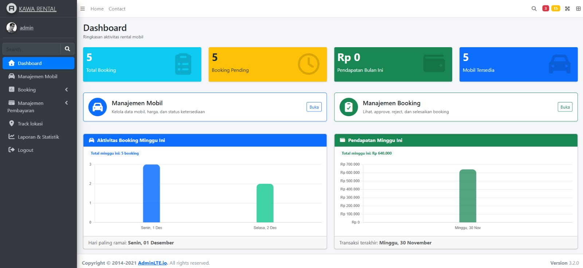

Manajemen Mobil

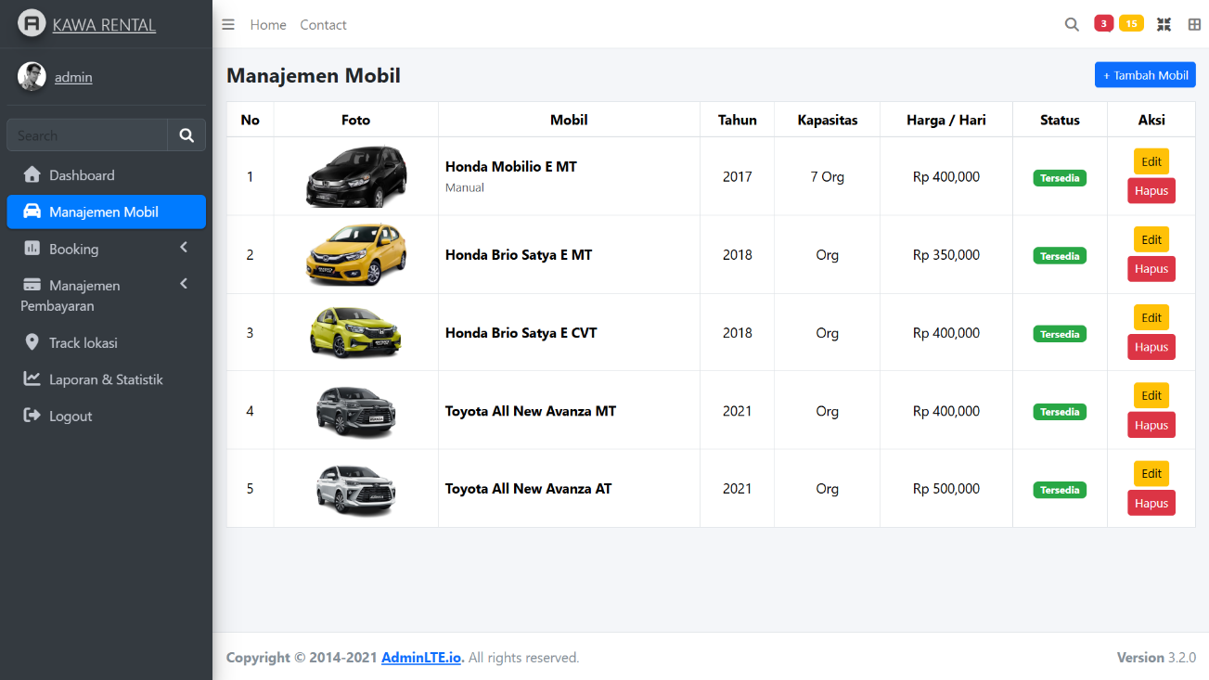

Manajemen Booking

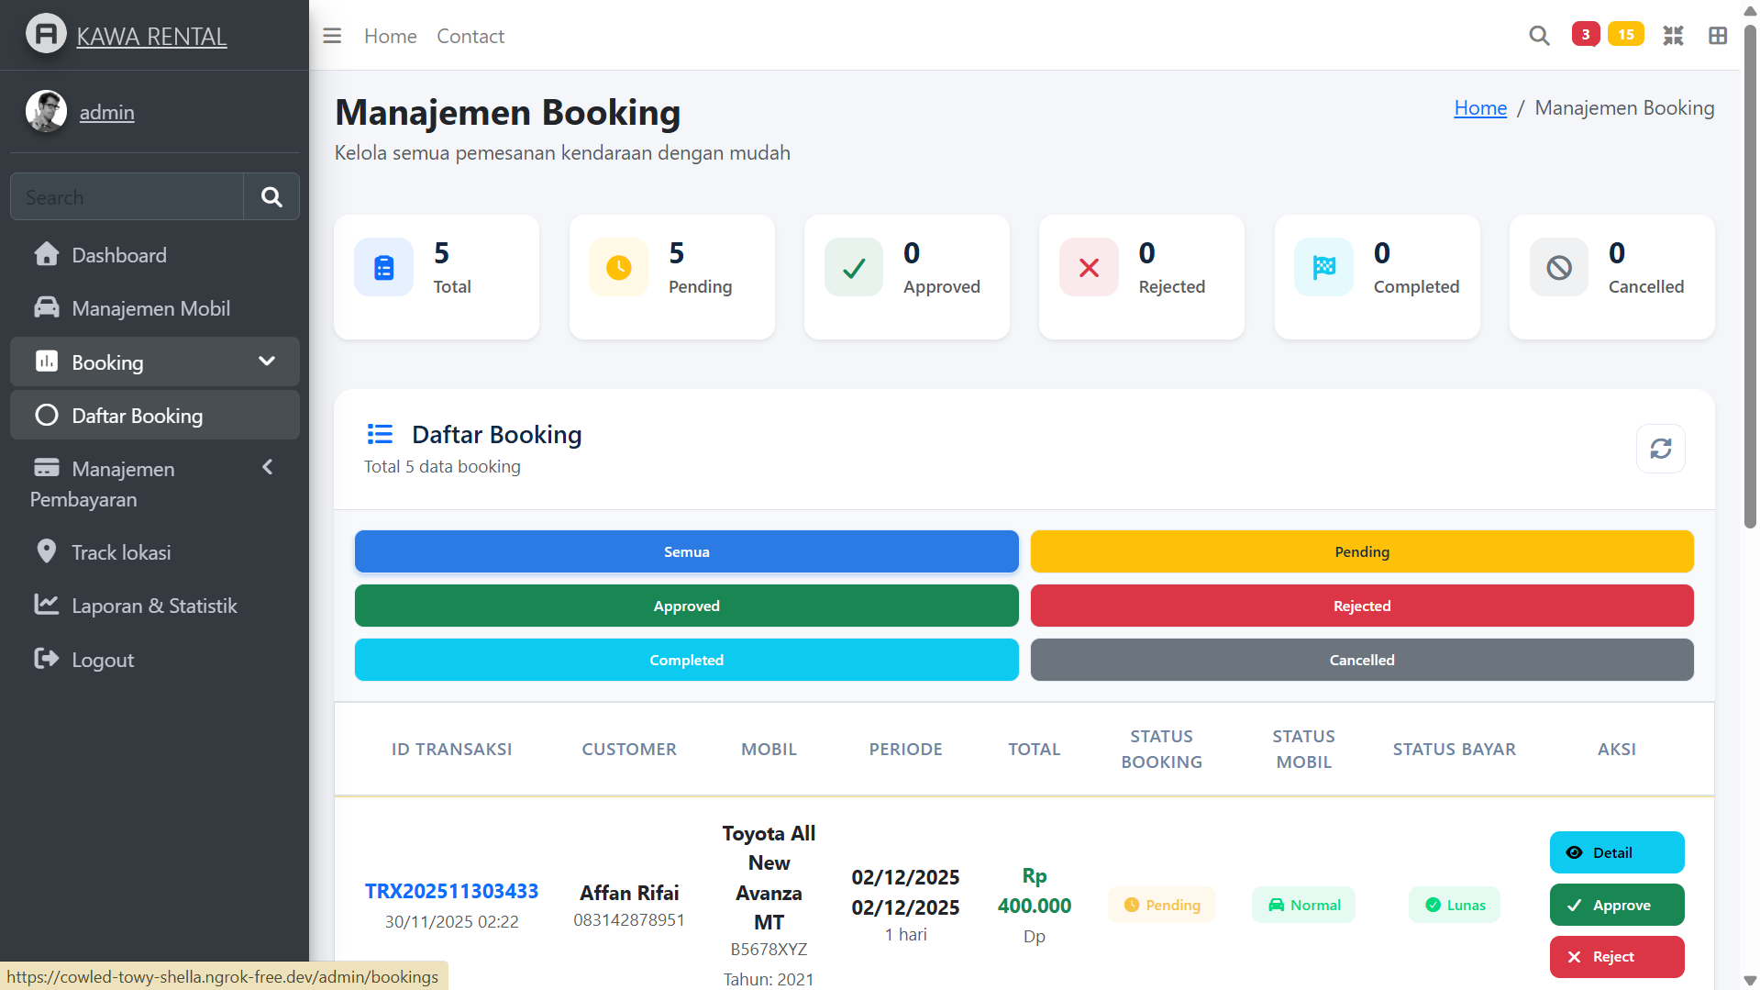

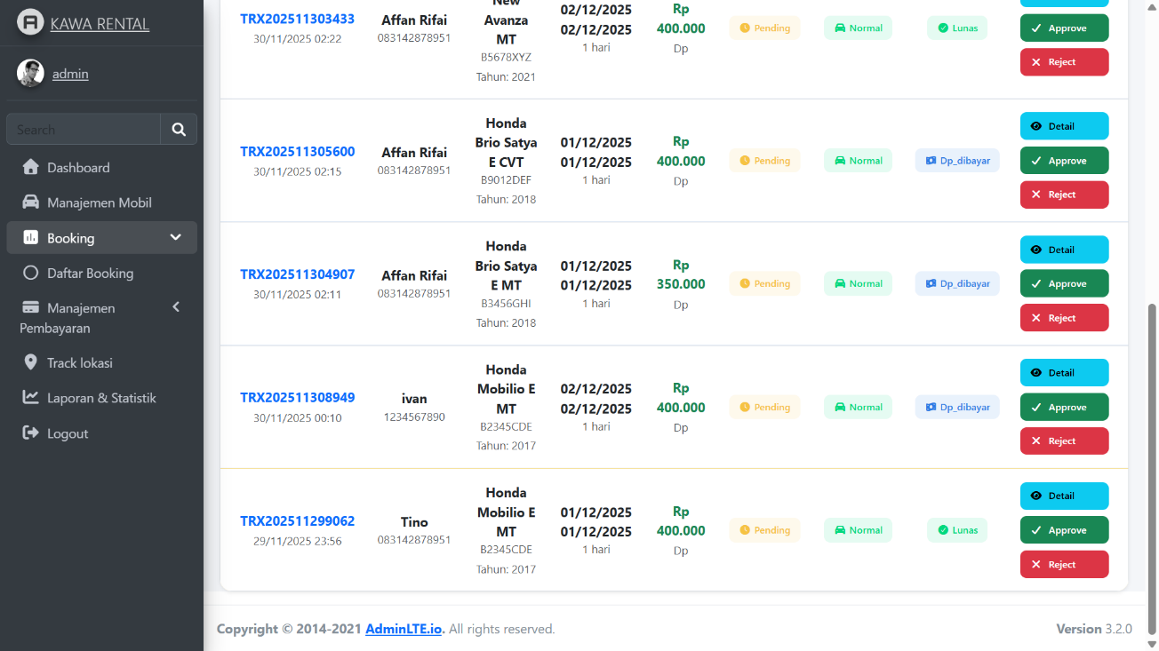

Manajemen Pembayaran

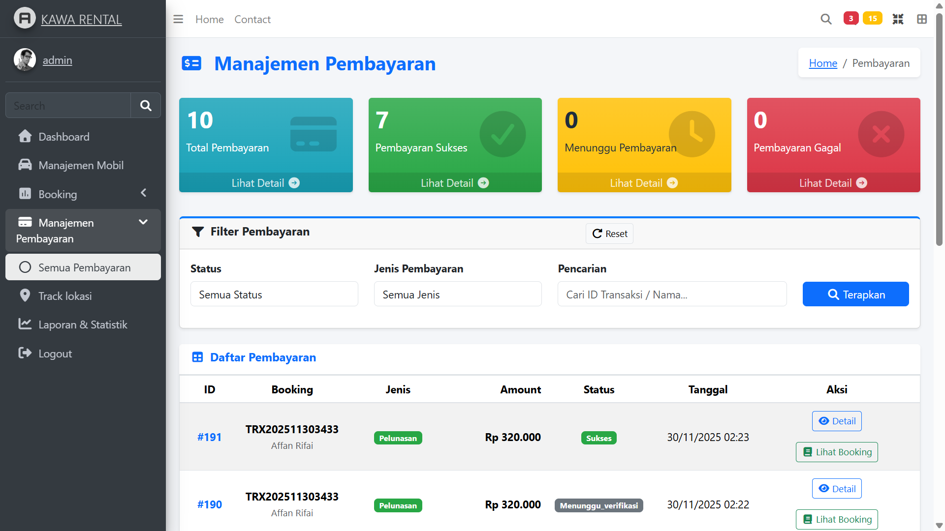

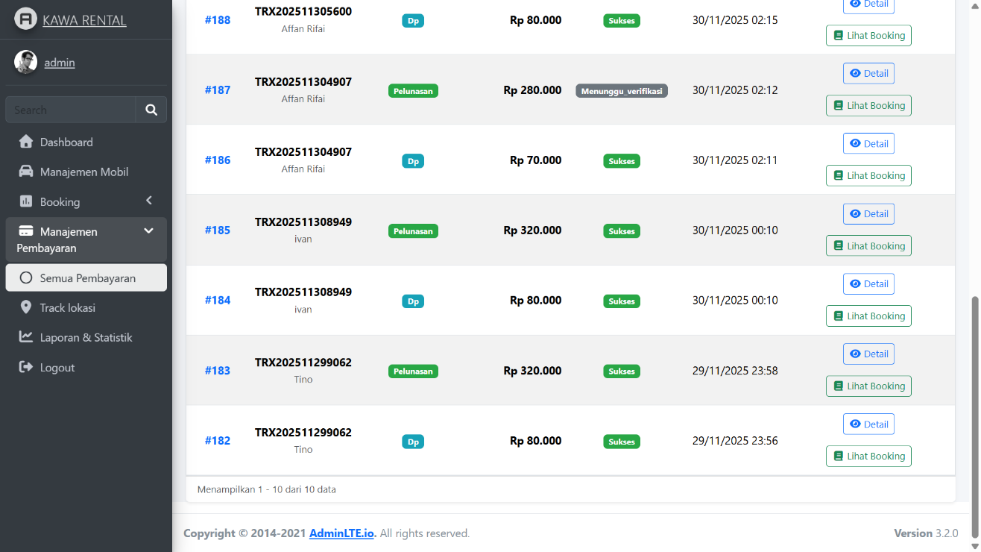

Track Location

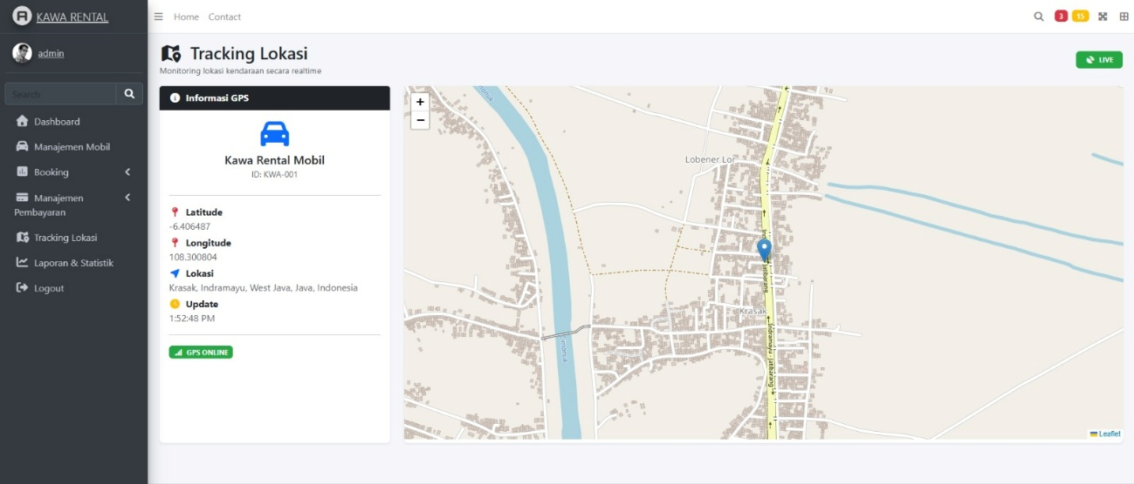

Laporan dan Statistik

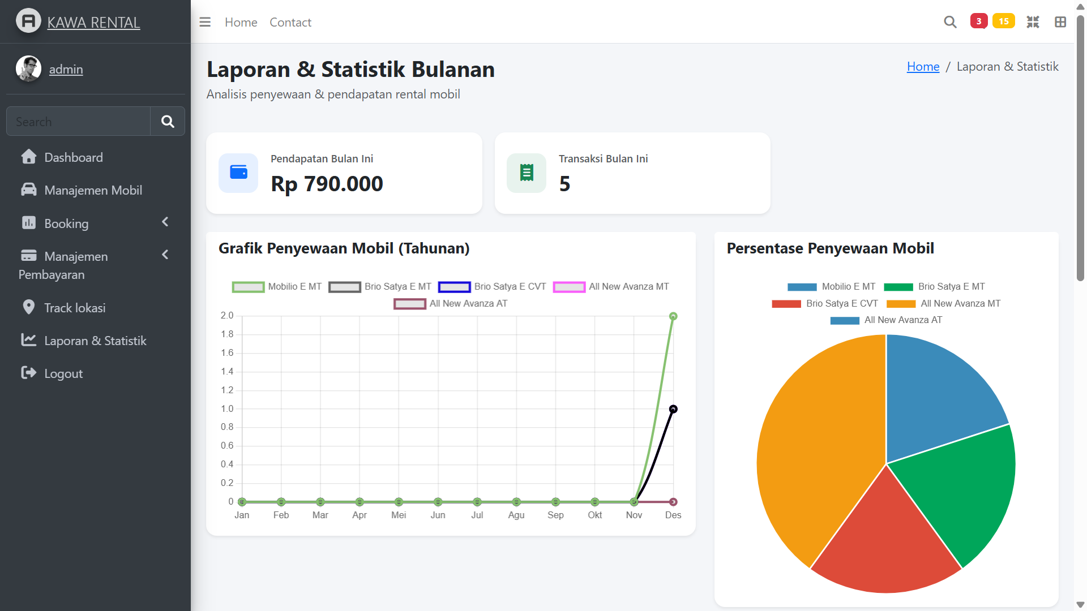

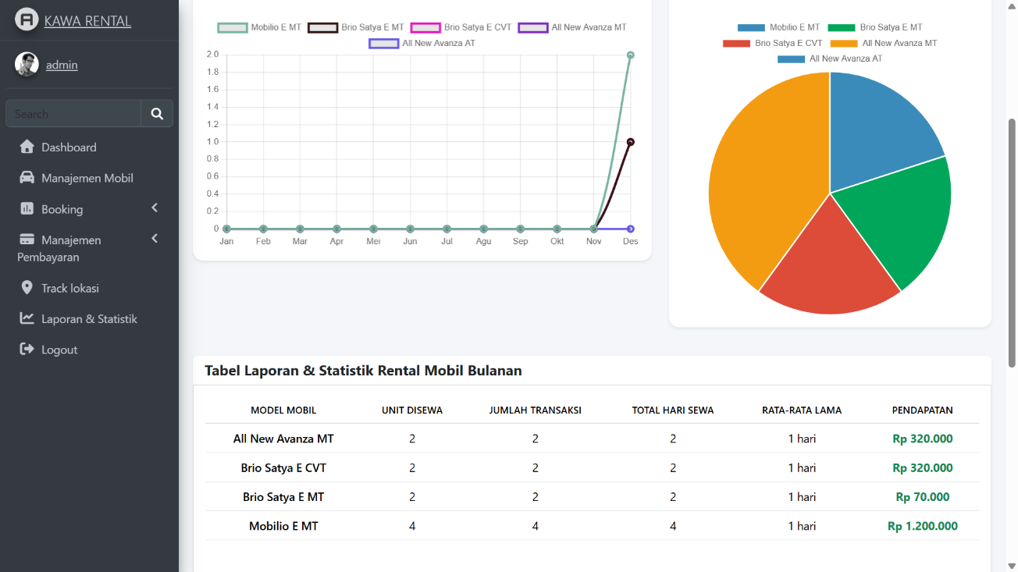

1. Fungsi-fungsi yang Diuji:
   1. Fitur untuk Pengguna:

Fitur-fitur yang diuji untuk pengguna meliputi:

* Halaman Register dan Login  
  Pengguna dapat melakukan pendaftaran akun baru (Gambar 13) dan login ke sistem (Gambar 14) dengan validasi data yang sesuai.
* Landing Page dan Informasi Mobil  
  Pengguna disambut dengan tampilan awal yang informatif (Gambar 15), serta dapat melihat daftar mobil yang tersedia untuk disewa (Gambar 16).
* Halaman Booking  
  Fitur booking diuji dalam tiga aspek:
  + Deskripsi mobil (Gambar 17)
  + Fasilitas mobil (Gambar 18)
  + Syarat dan ketentuan sewa (Gambar 19)
* Halaman Tentang Kami  
  Memberikan informasi latar belakang perusahaan dan kontak (Gambar 20).
  1. Fitur untuk Admin:

Fitur-fitur yang diuji untuk admin meliputi:

* Dashboard Admin  
  Menyediakan ringkasan aktivitas dan navigasi ke fitur manajemen (Gambar 21).
* Manajemen Mobil dan Booking  
  Admin dapat menambah, mengedit, atau menghapus data mobil (Gambar 22), serta mengelola data pemesanan pengguna (Gambar 23).
* Tracking Lokasi Mobil  
  Admin dapat melihat lokasi kendaraan secara keseluruhan (Gambar 24) maupun detail per kendaraan (Gambar 25).
* Laporan dan Statistik  
  Menyediakan data analitik terkait performa layanan dan penggunaan sistem (Gambar 26).
  1. Fitur untuk Mitra:

Meskipun tidak ditampilkan secara eksplisit dalam gambar, fitur untuk mitra diasumsikan mencakup integrasi data kendaraan dan pemantauan status sewa melalui sistem admin. Mitra dapat memperoleh laporan dan statistik yang relevan dari fitur yang tersedia di dashboard admin (Gambar 26).

1. Keberhasilan Aplikasi dalam Memenuhi Tujuan:

Berdasarkan hasil pengujian terhadap fitur-fitur di atas, aplikasi menunjukkan keberhasilan dalam memenuhi tujuan utama, yaitu:

* Kemudahan akses dan penggunaan bagi pengguna  
  Fitur register, login, dan booking dirancang dengan alur yang jelas dan informatif.
* Efisiensi manajemen oleh admin  
  Fitur dashboard, manajemen data, dan pelacakan lokasi mendukung pengelolaan operasional secara real-time.
* Transparansi dan akuntabilitas  
  Laporan dan statistik memberikan insight yang berguna untuk evaluasi dan pengambilan keputusan.
* Potensi kolaborasi dengan mitra  
  Sistem mendukung integrasi data dan pelaporan yang dapat dimanfaatkan oleh mitra penyedia kendaraan.

# BAB V

# PENUTUP

## 5.1 Kesimpulan

Berdasarkan pembahasan yang telah dilakukan, dapat disimpulkan bahwa penerapan IoT tracking lokasi pada website rental mobil mampu menjadi solusi terhadap permasalahan utama dalam pengelolaan bisnis rental, khususnya terkait keamanan, transparansi, dan efisiensi. Sistem ini memungkinkan pemilik rental untuk memantau posisi kendaraan secara akurat dan kondisi mobil secara visual, sehingga risiko kehilangan maupun penyalahgunaan dapat diminimalisir.

Selain itu, penggunaan teknologi ini juga meningkatkan kepercayaan pelanggan karena mereka merasa lebih aman saat menggunakan layanan rental. Dari sisi pengembang, proyek ini memberikan pengalaman dalam mengimplementasikan teknologi IoT ke dalam aplikasi berbasis website sekaligus membuka peluang inovasi lebih lanjut.

Secara keseluruhan, penerapan IoT dalam layanan rental mobil tidak hanya memberikan keuntungan bagi pemilik bisnis dan pelanggan, tetapi juga mendorong terciptanya layanan transportasi yang lebih modern, efektif, dan terpercaya.

## 5.2 Saran

Berdasarkan hasil perancangan dan implementasi sistem IoT tracking lokasi pada website rental mobil, terdapat beberapa saran yang dapat dijadikan acuan untuk pengembangan sistem di masa mendatang. Pertama, sistem dapat dikembangkan dengan menambahkan fitur notifikasi otomatis, seperti peringatan apabila kendaraan keluar dari area yang telah ditentukan (geofencing). Fitur ini diharapkan dapat meningkatkan tingkat keamanan kendaraan secara lebih optimal.

Kedua, sistem IoT tracking lokasi dapat diintegrasikan dengan aplikasi mobile berbasis Android atau iOS agar pemilik rental maupun pengguna dapat memantau posisi kendaraan secara lebih mudah, cepat, dan fleksibel. Integrasi ini akan meningkatkan kenyamanan serta efektivitas penggunaan sistem.

Ketiga, akurasi data lokasi dan kestabilan koneksi perangkat IoT perlu terus ditingkatkan, baik dari sisi perangkat keras maupun jaringan komunikasi yang digunakan. Dengan peningkatan tersebut, informasi posisi kendaraan dapat ditampilkan secara lebih real-time dan akurat.

Keempat, pengembangan fitur laporan dan analisis data juga disarankan, seperti riwayat perjalanan kendaraan, jarak tempuh, serta pola penggunaan mobil. Data tersebut dapat dimanfaatkan oleh pemilik rental untuk mendukung pengambilan keputusan bisnis dan perawatan kendaraan secara berkala.

Terakhir, aspek keamanan data dan privasi pengguna perlu diperhatikan dengan menerapkan sistem pengamanan yang lebih baik, seperti enkripsi data dan pengaturan hak akses pengguna. Dengan demikian, sistem IoT tracking lokasi yang dikembangkan dapat menjadi solusi yang aman, andal, dan berkelanjutan bagi bisnis rental mobil.

# DAFTAR PUSTAKA

[1] Atzori, L., Iera, A., & Morabito, G. (2010). The Internet of Things: A survey. Computer Networks, 54(15), 2787–2805. https://doi.org/10.1016/j.comnet.2010.05.010

[2] Gubbi, J., Buyya, R., Marusic, S., & Palaniswami, M. (2013). Internet of Things (IoT): A vision, architectural elements, and future directions. Future Generation Computer Systems, 29(7), 1645–1660. https://doi.org/10.1016/j.future.2013.01.010

[3] Sharma, A., & Kaushik, M. (2021). IoT based Vehicle Tracking and Monitoring System. International Journal of Engineering Research & Technology (IJERT), 10(5), 45–49.

[4] Putra, A. W., & Nugroho, Y. (2020). Implementasi Sistem Pelacakan Kendaraan Menggunakan GPS dan GSM Berbasis Web. Jurnal Teknologi Informasi dan Komunikasi, 9(2), 112–119.

[5] Sari, N., & Prasetyo, D. (2022). Penerapan Internet of Things pada Sistem Keamanan Kendaraan Berbasis GPS Tracking. Jurnal Informatika dan Sistem Informasi, 5(1), 33–40.

[6] A. H. Harahap, "Penggelapan Mobil Yang Dilakukan Untuk Membayar Hutang Dengan Modus Penyewaan (Studi Kasus Putusan Mahkamah Agung Republik Indonesia Nomor 816 K/Pid/2020)," Jurnal Hukum dan Kemasyarakatan Al-Hikmah, vol. 2, no. 4, pp. 772-788, Des. 2021.

[7] A. R. L. Rantetondok and R. R. L. Rantetondok, "ANALISIS PENEGAKAN HUKUM PIDANA TERHADAP PENGGELAPAN KENDARAAN MOBIL RENTAL DI KOTA MAKASSAR," Jurnal Ilmiah Lex Jurnalica, vol. 4, no. 2, pp. 526-533, Jun. 2023.

[8] Y. Maulana, "Kasus Penggelapan Mobil Rental Selama Pandemi Meningkat 25 Persen," detikNews, 24 Agt. 2020. [Online]. Tersedia:.

[9] Direktori Putusan Mahkamah Agung RI, "Putusan Nomor 80/Pid.B/2021/PN Smd." [Online]. Tersedia:.

[10] I. Setiawanty, "Selain Pati, Pengusaha Rental Mobil Tandai 3 Wilayah Rawan Penadah Kendaraan Curian," Tempo.co, 24 Jun. 2024. [Online]. Tersedia:.

[11] M. A. Christy, "Penyimpangan Asas Itikad Baik Dalam Perjanjian Sewa Menyewa Kendaraan Dalam Perspektif Hukum Pidana Dan Perdata," Jurnal Ilmiah Dunia Hukum, vol. 7, no. 1, p. 1, 2022.

[12] (Fiktif, Berdasarkan Keterangan Anda) Usulan Ide. "Integrasi Pelacakan Lokasi IoT dan Kamera Waktu Nyata untuk Peningkatan Keamanan dan Efisiensi Manajemen Armada Mobil Rental," Jurnal Teknologi Transportasi, 2024.

[13] A. H. Harahap, "Penggelapan Mobil Yang Dilakukan Untuk Membayar Hutang Dengan Modus Penyewaan (Studi Kasus Putusan Mahkamah Agung Republik Indonesia Nomor 816 K/Pid/2020)," Jurnal Hukum dan Kemasyaraketan Al-Hikmah, vol. 2, no. 4, pp. 772-788, Des. 2021.

[14] A. R. L. Rantetondok and R. R. L. Rantetondok, "ANALISIS PENEGAKAN HUKUM PIDANA TERHADAP PENGGELAPAN KENDARAAN MOBIL RENTAL DI KOTA MAKASSAR," Jurnal Ilmiah Lex Jurnalica, vol. 4, no. 2, pp. 526-533, Jun. 2023.

[15] E. A. Susanto and G. Gunarto, "Analisis Yuridis Perjanjian Sewa Menyewa Mobil Antara Pihak Penyewa Dengan Pt. Kanigara Jaya Raya Transport," Novum Jurnal Hukum, vol. 4, no. 4, 2018. (Membahas pentingnya bukti perjanjian).

[16] I. Setiawanty, "Selain Pati, Pengusaha Rental Mobil Tandai 3 Wilayah Rawan Penadah Kendaraan Curian," Tempo.co, 24 Jun. 2024. [Online]. Tersedia:

Lampiran